

Guía de Modificaciones y Actualizaciones de BIT v7r1 2015

Fecha:

09/12/2015

Preparado por:

Teresa Rueda

Versión 7 Release 1 Modificación 4188

http://www.sodisa.biz

El Sistema Base de Información Tecnológica (BIT) es propiedad intelectual de SODISA. Todos los derechos reservados.

La información contenida en este manual está de acuerdo con la versión 7 release 1 del Sistema Base de Información Tecnológica (BIT), no obstante SODISA se reserva el derecho de efectuar los cambios necesarios sin previa notificación.

**Reconocimientos:**

Windows es una marca registrada de Microsoft.

Visual C++ es una marca registrada de Microsoft.

CA Plex es una marca registrada de CA.

Contenido

VERSION 7.1 6

RECURSOS HUMANOS - PLANILLAS 6

Producción 11

Contabilidad 14

Activo Fijo 15

Inventarios 17

Bancos y CXP 35

Recursos Humanos 35

COMPAÑIAS CONSOLIDADORAS 37

ORDEN DE TRABAJO 37

Nuevo Régimen de Facturación DEI 38

Producción 42

INCIDENCIA 3768 42

Bit Financiero 44

Incidencia 3792 44

Inciencia sin número 46

Incidencia 3365 46

Incidencia 3701 47

Incidencia 3797 48

Incidencia 3878 51

Incidencia 3902 51

Incidencia 3913 52

Incidencia 3927 53

Incidencia 3539 54

Incidencia 3847 60

Incidencia 3795 60

Incidencia 3922 61

Incidencia 3921 61

Incidencia 3910 61

Incidencia 3909* (tiene cambio de tabla) 61

Incidencia 3907 62

Incidencia 3894 62

Incidencia 3890 63

Incidencia 3889 63

Incidencia 3888 63

Incidencia 3886 65

Incidencia 3885 66

Incidencia 3874 66

Incidencia 3937 66

Incidencia 3936 66

Incidencia 3915 66

Incidencia 3899 67

Incidencia 3895 67

Incidencia 3868 67

Incidencia 3850 67

Incidencia 3897 68

Incidencia 3832 69

Incidencia 3870 69

Incidencia 3963 70

Incidencia 3964 72

Incidencia 3929 72

Incidencia 3802 (cambio bitmenu2) 73

Incidencia 3839 75

Incidencia 3997 82

Incidencia 3993 82

Incidencia 3989 83

Incidencia 3991 y 3897 83

Incidencia planillas 83

Incidencia 3644 85

Incidencia 3999 85

Icidencia 3966 87

Incidencia 3990 89

Incidencia 4016 90

Incidencia 3358 91

Incidencia 3986 91

Incidencia 3928 91

Incidencia 3854 91

Incidencia 3943 91

Incidencia 3797 92

Incidencia 3923 98

Incidencia 4006 100

Incidencia 4036 102

Incidencia 4003 102

Incidencia 4019 104

Incidencia 4063 107

Incidencia 4108 109

Incidencia 4034 109

Incidencia 3792 110

Incidencia 3825 (Autorización OC por Monto) 114

Incidencia 4013 117

Incidencia 4183 117

Incidencia 4195 118

Incidencia 4182 119

Incidencia 3961 119

Incidencia 4205 120

Incidencia 4194 120

Incidencia 4176 120

Incidencia 4187 121

Incidencia 4214 121

A continuación presentamos un resumen por tema de las principales cambios realizados en BIT durante el año 2015. Algunas modificaciones menores, cambios a reportes o correcciones mínimas no fueron incorporadas dentro de esta documentación por ser mantenimientos normales.

# VERSION 7.1

# RECURSOS HUMANOS - PLANILLAS

* **Boletas de Pago planilla**

En las clases de planilla, se permite configurar el **formato del recibo**, por cada tipo de planilla en caso de que sean diferentes. Si se quiere habilitar la opción seguir estos pasos:

* + Si se asigna un nombre de reporte en tipo de planilla, en la clase debe quedar en blanco

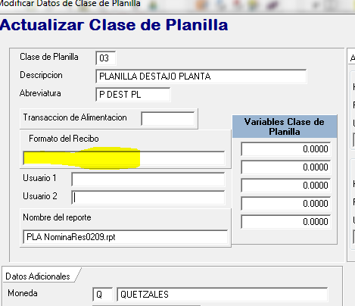

Y se llena el espacio en el campo de cada tipo de planilla

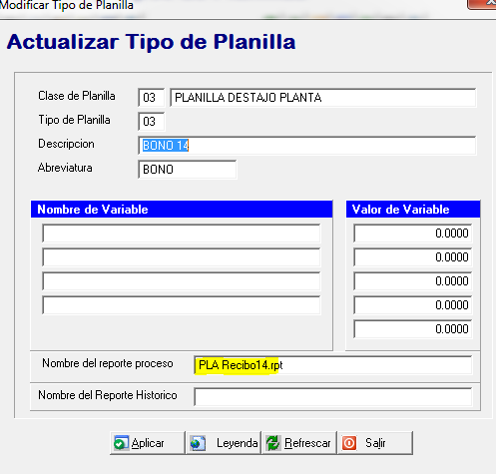

* **Generación de cheques desde Planillas**

En algunas planillas, como la de vacaciones se genera un cheque para pago, y este requiere una partida contable.

Como la partida hacia contabilidad se genera consolidada al final del mes, desde el módulo de planillas, de acuerdo a la configuración que se tiene por centro de costo, o departamento, etc, debe cuidarse de no generar la contabilización dos veces.

Para controlar esto, se agregó un nuevo parámetro que permite generar la partida resumida sin tener en cuenta las operaciones de reserva

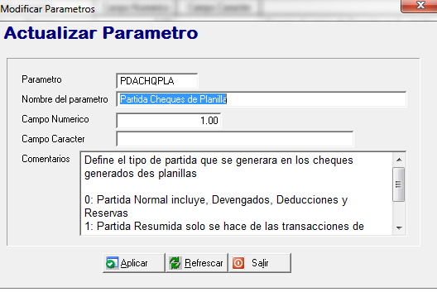

Para este caso sería configurar la opción uno (1)

* **Validaciones al calcular planillas**

Se incluye una nueva validación para controlar la ejecución de las transacciones pendientes:

1. Cuando se quiera imprimir la “impresión final” pero existan transacciones pendientes no lo va a permitir

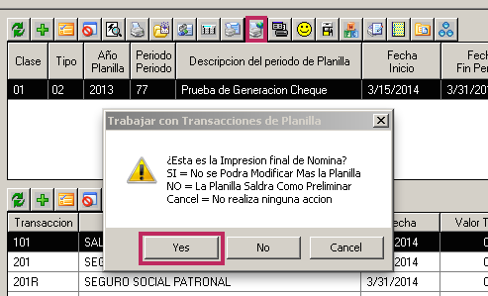

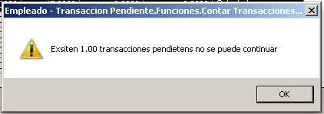

1. Cuando se quiera aprobar procesar una incidencia y la fecha de la incidencia cae en un periodo de la clase planilla con impresión final o cerrado no se puede procesar.

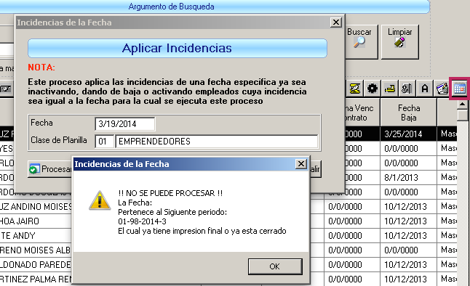

Esto implica revisar y depurar y limpiar la tabla de EMPLEADO_TRANSACCION_PEND, que tiene registros de los años 2021, 2015, 2030 que según Frank fueron grabadas por error.

* **Historial saldos empleado**

Se revisó en el proceso de cierre para que no se genere la fecha en blanco o incorrecta.

Para los casos existentes con problemas de fecha, se creó una opción que permite corregir las fechas:

* + Se selecciona el (o los) registros que tiene problemas en la fecha y se le da clic al botón de corregir fechas

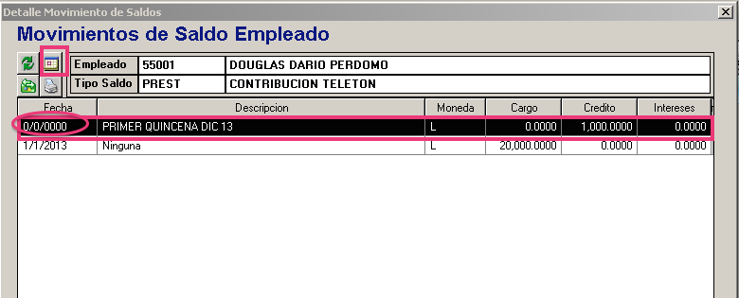

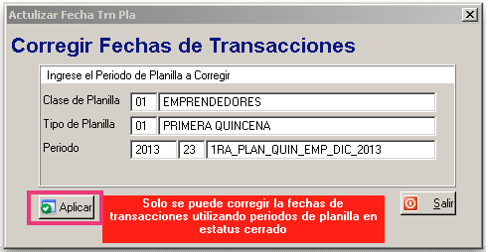

Se le da clic a aplicar y el sistema corregirá la fecha.

* **Nueva Validación en la creación incidencias empleado**

No permite crear una incidencia de empleado en una fecha donde exista otra clase de incidencia.

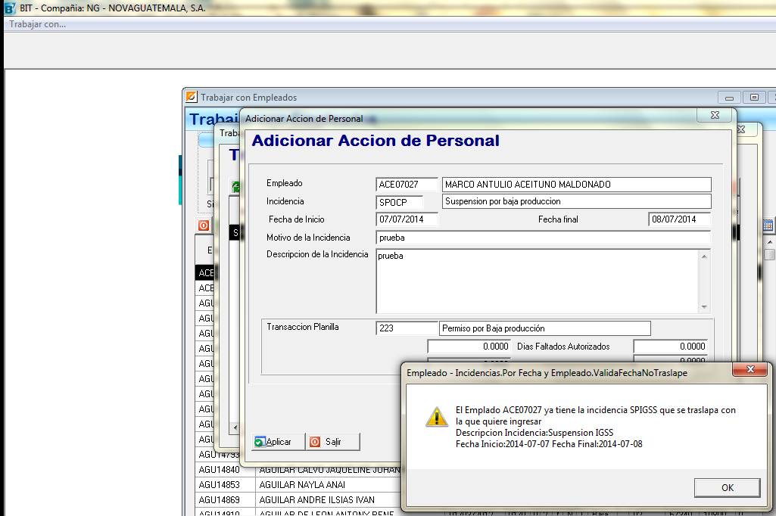

* **Partida contable de cheques de planillas**

Modificar el proceso de generación de la partida contable por empleado permitiendo que las transacciones definidas como reserva **generen en líneas** separadas tanto débitos como créditos.

Las cuentas se definen en la estructura contable por empleado, solo valida si el porcentaje es positivo lo agrega como debito si es negativo lo agrega como crédito.

# Producción

* Nueva validación para el Bloqueo de empleado en caso de 2 faltas seguidas.

Los Programas funcionaran mediante la Definición de un Parámetro,

BLOQING

Los valores que debe tener son los siguientes:

**Campo Carácter**: S

**Campo Numérico**: Numero de faltas permitidas en Días

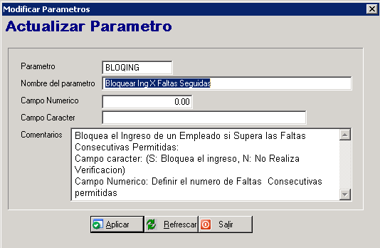

* Se definió un parámetro que permitirá validar si el empleado tiene asistencia para esa fecha:

Si esta **S** validará la asistencia del empleado de lo contrario no

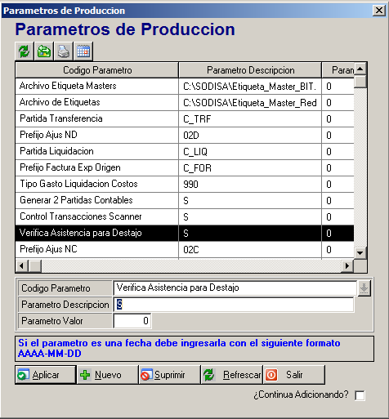

Al momento de registrarle la transacción y si el parámetro está activo enviará el mensaje y no procesará el registro:

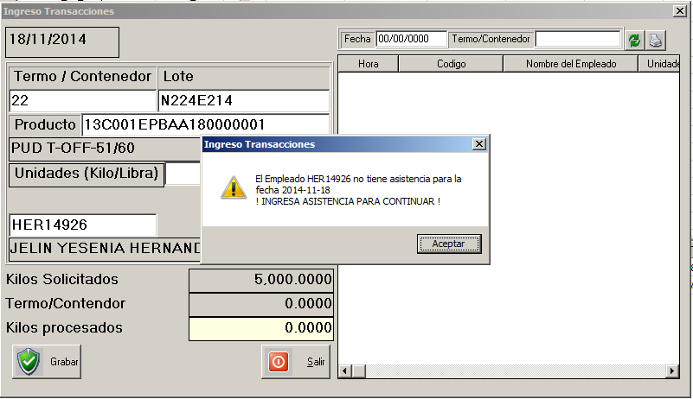

# Contabilidad

* Se agregó una mejora en la generación partida contable de cierre anual para que:
  + Se verifica si la cuenta pide centro de costo, tipo de gasto o sucursal y si tiene definido uno por default en la cuenta ese será el que trae a la partida
  + Cuando la cuenta pide centro de costo y no se tienen definido uno en la cuenta se utiliza el que tiene el sistema por default el “00000 No Aplica Centro de Costo”
* Importación de Partidas contables, se hizo una mejora en la validación centro de costo y agencia cuando se importa partida contable
  + Se validó si pide centro de costo o tipo de gasto y si tiene esos datos definidos en el catálogo se ponen esos sino se pone en error
  + En cuanto a la sucursal no se valida porque no existe el campo en la tabla y lo que se haca es que al momento de generar la partida se ve si la cuenta pide sucursal y se pone el que tenga el catalogo.
* Nueva opción que permite la Consulta movimientos contables por sucursal.

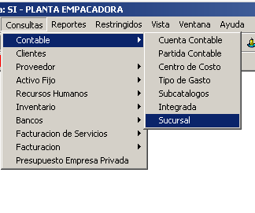

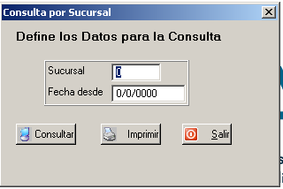

# Activo Fijo

**Activo Fijo Movimientos**

Se creó el proceso para definir la cuenta ya sea de pérdidas o ganancias o la que se necesite, al tipo de movimiento de Activo, solo trabaja para las opciones (cambio de estatus y cambio de sucursal)

La Cuenta Se definirá en de la siguiente forma:

Una Vez definida la cuenta el procedimiento será el mismo al que se realiza actualmente.

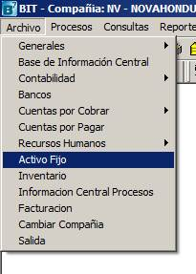

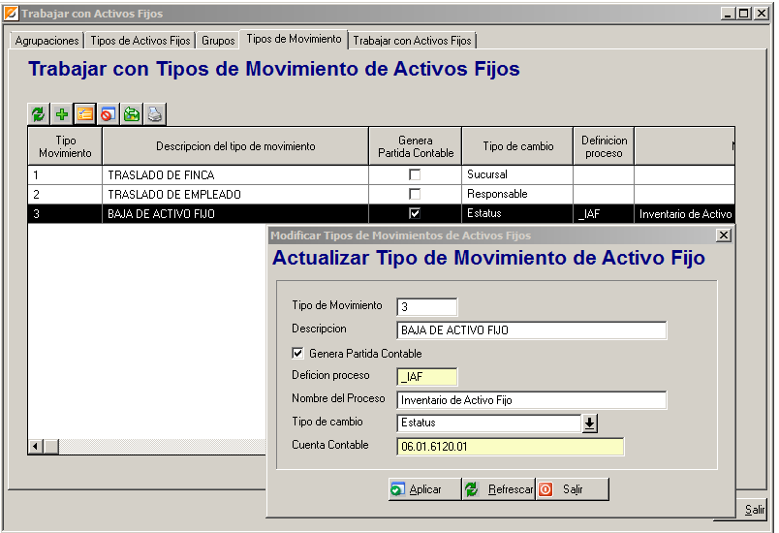

La partida quedaría de la siguiente forma dependiendo del caso que sea, este ejemplo es de una baja o venta de activo:

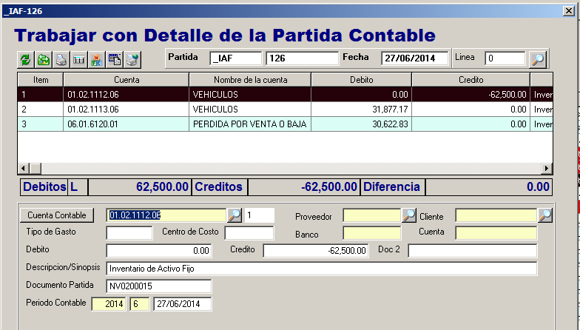

# Inventarios

* Se modificó la función que genera la orden de compra desde las cotizaciones, el sistema valida si la numeración de partidas de las órdenes de compra es manual presentara la pantalla de ingreso de la orden de compra donde permitirá ingresarle el numero manualmente, de lo contrario insertara automáticamente la orden.
* Se adiciono el llamado al selector de Articulo "Selector MultiVista" en la opción de buscar artículos en el conteo de Inventario Físico.
* Se habilitó el uso del parámetro que ya existía VALCCDEPTO,  para que la validación incluya el centro de costo también

Parámetro VALCCDEPTO, este debe Estar en “S”

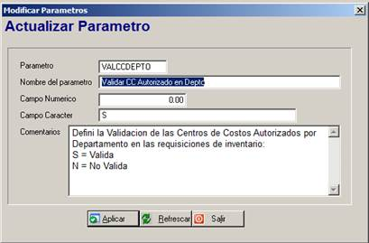

* Se creó un nuevo parámetro para controlar que se pueda modificar o no el Solicitado por,  deberá entonces activarlo.

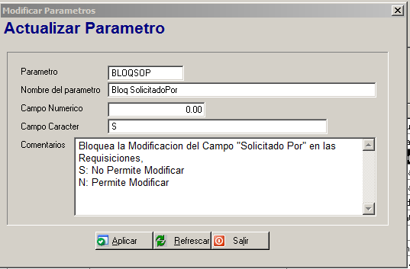

* Se incluye una mejora en la generación de la partida contable de las compras, de tal forma que sin importar si su registro fue originado en moneda extranjera, lo contabilice en moneda financiera, tomando como base la tasa de cambio utilizada el día que se ingresó la Compra a bodega.
* Además en la generación de la partida contable por rango de fechas, se agregó la validación de que no genere en contabilidad partidas cuyo valor sea cero, es decir en días que no hubo movimientos.

PROCESO ANTERIOR

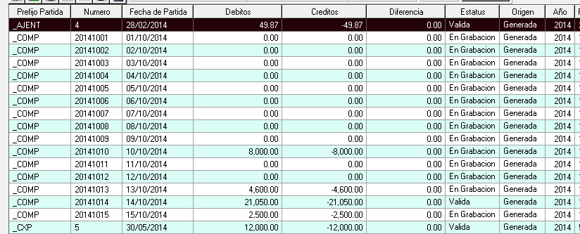

PROCESO ACTUAL

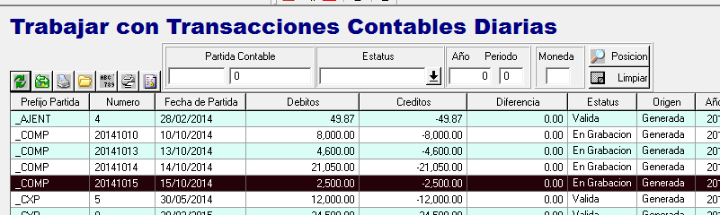

* **Recalculo costos de un artículo**

Cuando se presenta alguna diferencia en los costos de un producto en una bodega en especial, es posible hacer un recalculo, siempre dentro de un ambiente controlado y restringido.

En la pantalla de consulta de artículos el botón:  le permitirá hacer un recalculo a partir de la fecha estipulada en la pantalla que solicita la información.

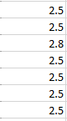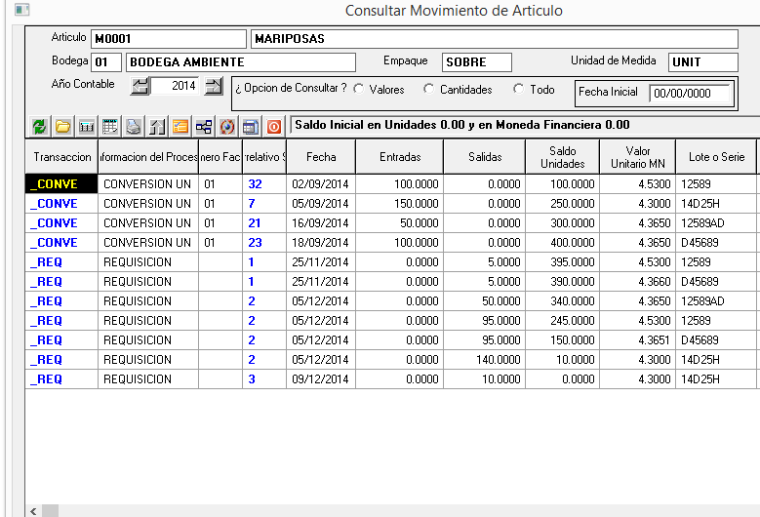

Por ejemplo en la imagen hay 4 costos a corregir. Con el botón de recalculo, se oprime y presenta la siguiente pantalla solicitando información:

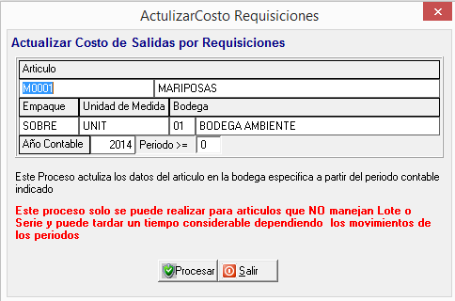

El proceso toma la existencia y el costo del período que escriba en la pantalla. Debe ser el ultimo mes donde los valores estan correctos. Para el caso del ejemplo de la imagen, el ultimo periodo correcto es el 9 (septiembre) asi que es el mes que se selecciona

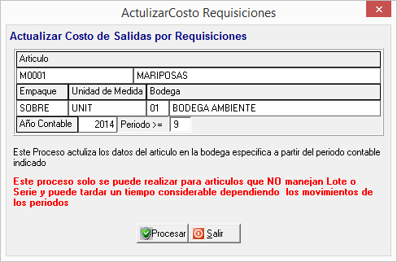

Este proceso lo que hace es: con base en las unidades y costos del mes seleccionado, calcula el costo promedio unitario, y las transacciones siguientes las calcula con ese costo.

Al dar clic al boton de procesar, presenta el mensaje pidiendo confirmación

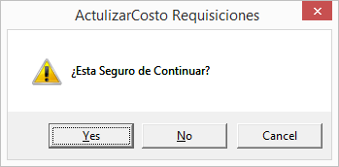

Si selecciona SI, el proceso continua, no o cancelar suspende la ejecucion.

*Si el articulo maneja Lotes o Series*, NO podra ejecutar esta proceso

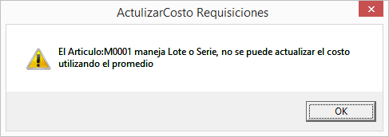

Si el articulo es tipo Normal, el sistema valida que el periodo contale del módulo este activo. Si no lo esta enviará mensaje:

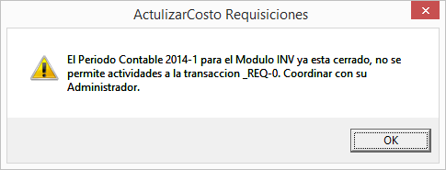

Debera activar el respectivo módulo, en Procesos, Períodos contables,

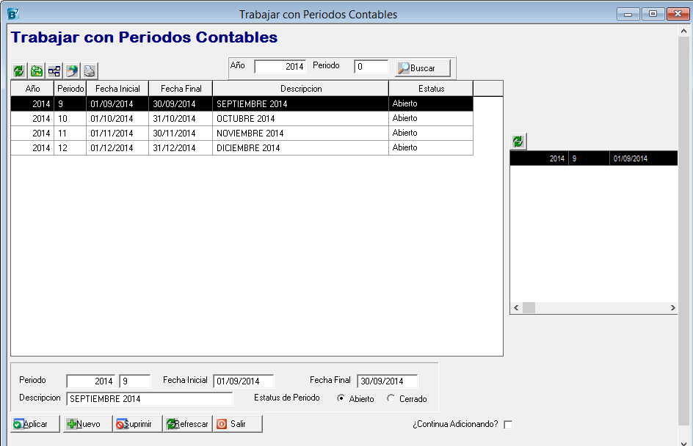

Una vez ejecutado el proceso, se presenta el mensaje de confirmación

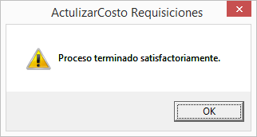

Los costos calculados quedaran corregidos. Para el ejemplo de la imagen quedarán asi:



* Se habilitó la figura para que el usuario que graba una requisa no pueda aprobarla

Se manejara mediante un Parámetro:

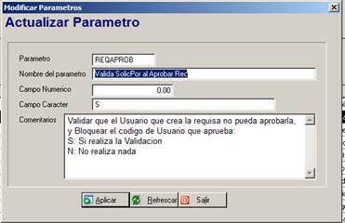

Lo que hará al estar activo el parámetro es Bloquear el Código Aprobado Por

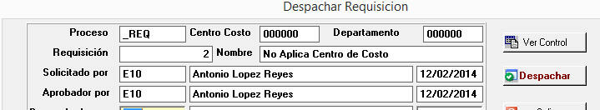

Si quien Solicita es el mismo que está intentando aprobar enviara el siguiente mensaje:

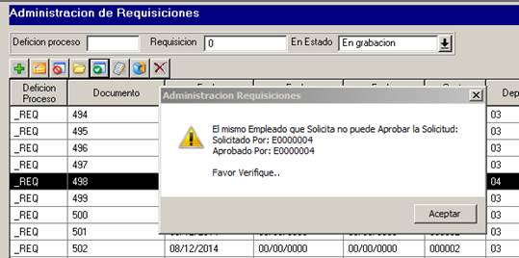

Como el campo está bloqueado, entonces al aprobarla el sistema lo llena con el código del usuario que está aprobando.

* Ajustes de saldos en moneda y unidades cero. (316, 3790, 3850)

Con el movimiento de artículos, es posible que vayan quedando residuos en moneda financiera o reexpresion, cuando los saldos en unidades ya estan en cero. Si se quiere, se puede ejecutar el proceso de generar los movimientos que ajusten el inventario dejando los saldos en cero.

El proceso se ejecuta desde Procesos, Inventario, Ajuste saldos en Cero

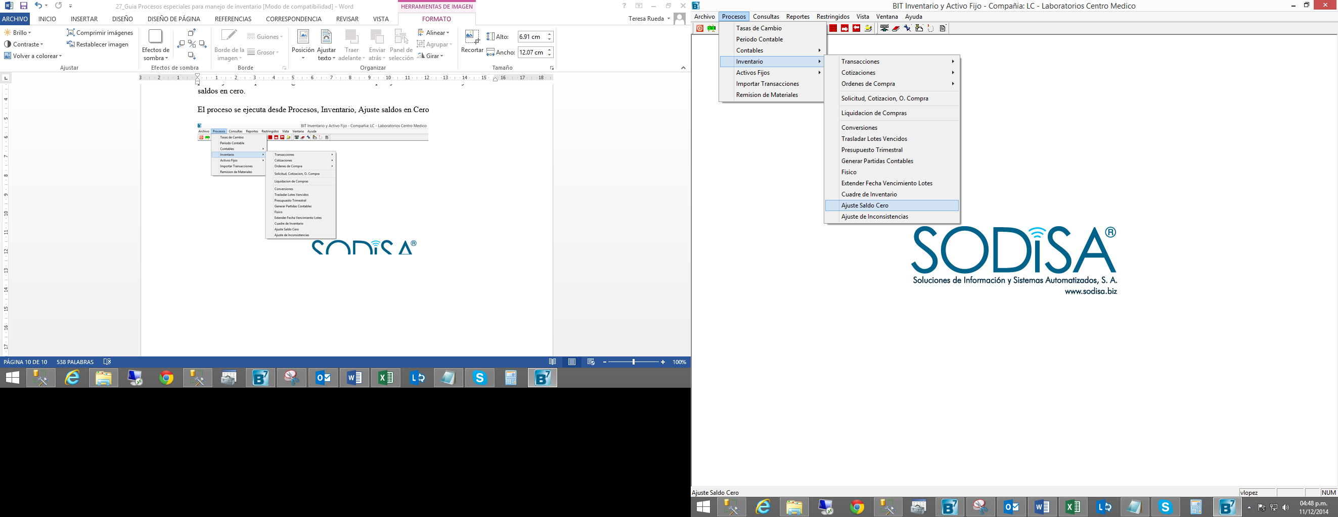

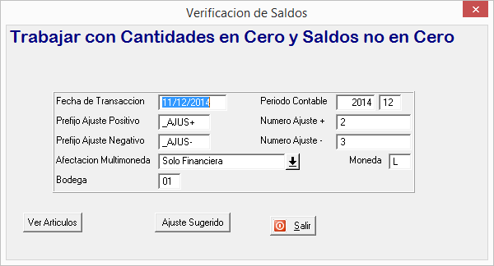

Con el boton , podra identificar los articulos cuyas existencias estan en cero y sus saldos financieros tienen valores.

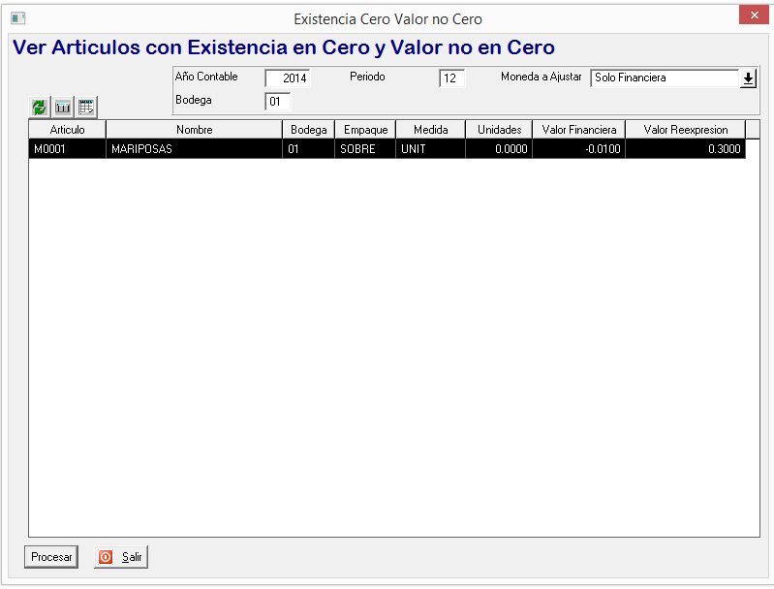

Si desea generar el ajuste para revisarlo, ejecute el boton , cierre la pantalla y seleccione el boton . Si no es la primera vez que lo ejecuta, el sistema presenta un mensaje de advertencia donde le confirma que ya existe una partida de prueba, anterior, que si desea eliminarla y generarla de nuevo o no.

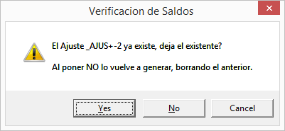

La genera de nuevo y le presenta el posible ajuste en la siguiente pantalla:

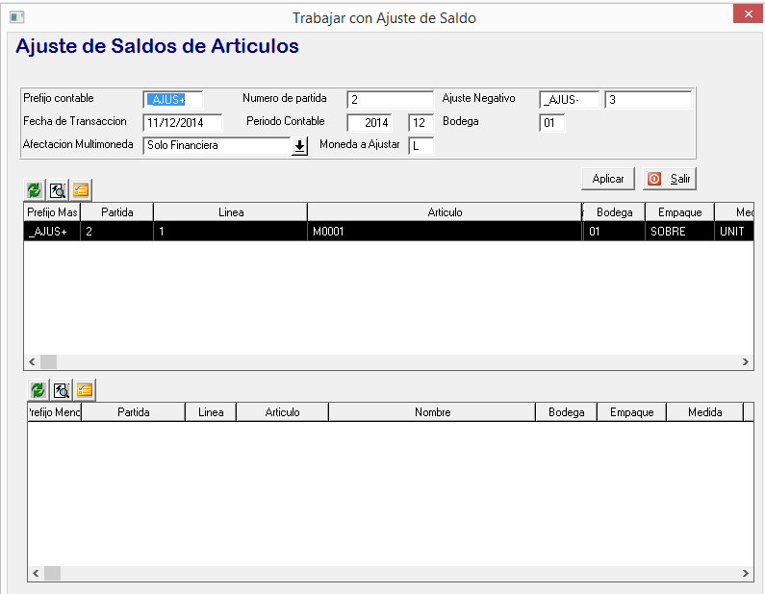

Una vez que lo revisa y esta de acuerdo con la transaccion generada, oprime el boton  para que el Sistema lo grabe en el inventario y ajuste los saldos.

* Proceso para Trabajar Devolucion de Producto en Consignacion.

Este proceso aplica solamente cuando la empresa ya ha contabilizado el ingreso del producto en consignacion, y se tiene que retirar todo o una parte del producto por parte del proveedor.

1. Configurar una ICP que identifique este tipo de movimiento, Ingresanto a la sigueinte ruta:

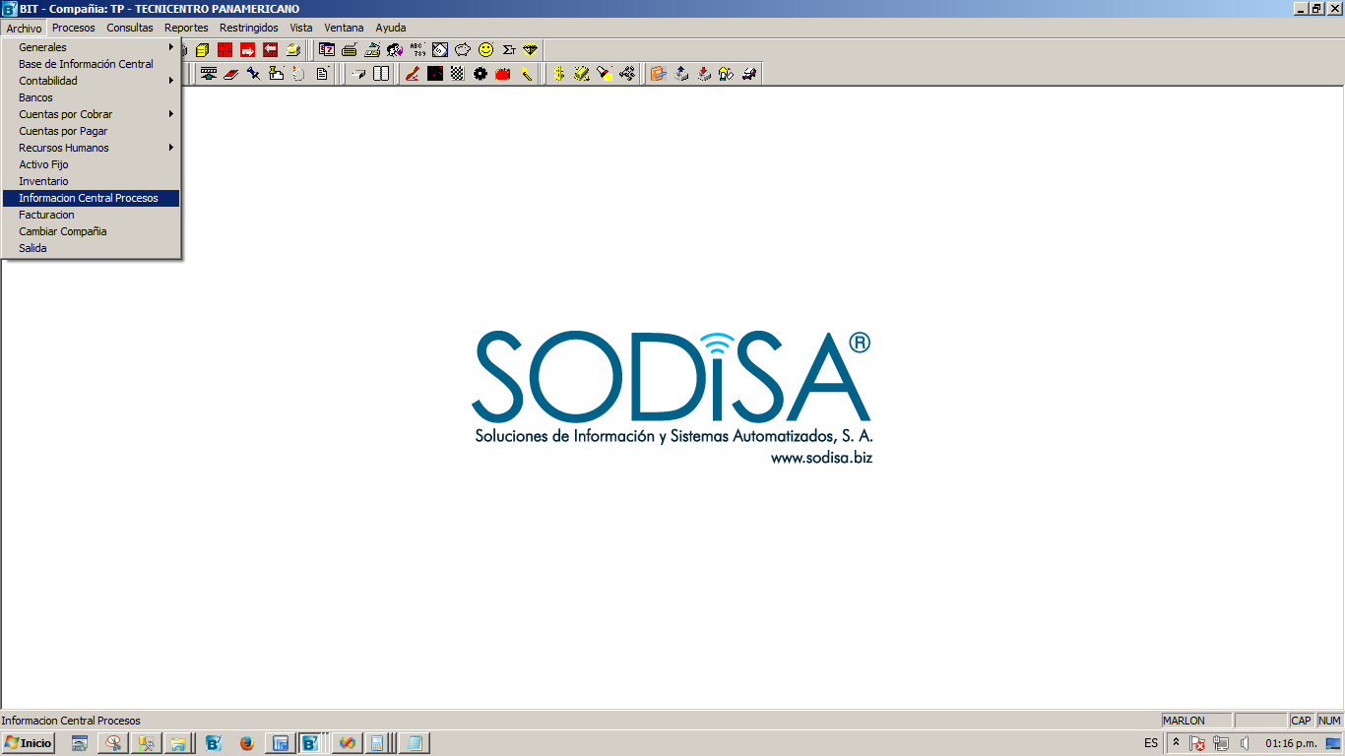

1. Se abrira la Siguiente ventana, en ella presionamos Nuevo para crear la ICP.

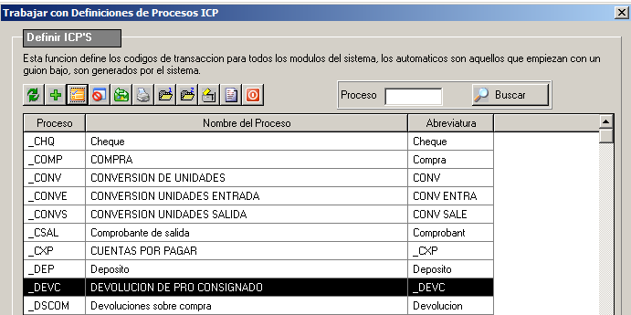

1. Definir Un prefijo (a elección del cliente), una numeración.

Dado que es una transacción que afectara inventario y CXP le marcamos que pida:

* Proveedor: para seleccionar el proveedor al que se aplicara el movimiento
* Documento 1: Se Utiliza para definir la Bodega
* Documento 2: En él se debe definir el documento que se afectara en CXP para que los saldos concuerden tanto a nivel de proveedor y documento.
* Fecha 1: Fecha del Movimiento
* Valor: Valor de la Transacción

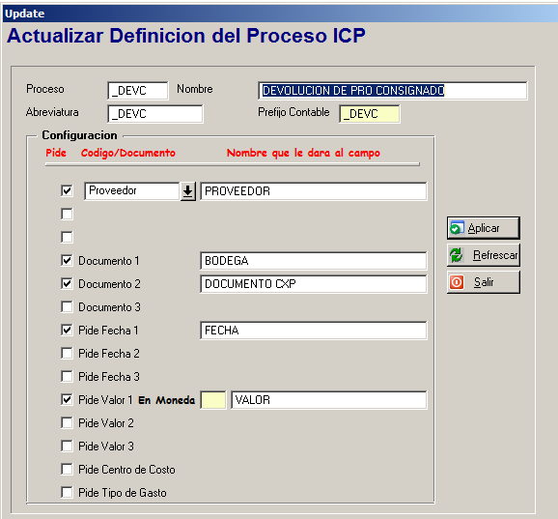

1. Una vez creada la ICP se debe realizar la configuración contable se la siguiente forma:

* Debito con Tipo se Sustitución “Proveedor”: esto sustituirá la cuenta por la que tenga definido el proveedor como tal o en el tipo de proveedor.

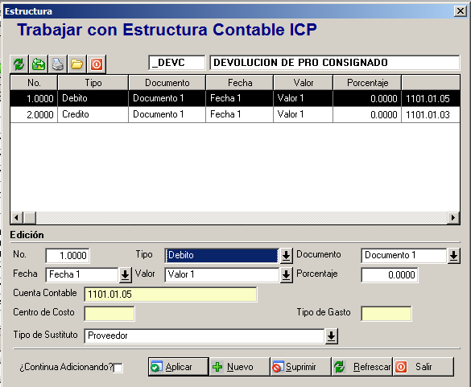

* Crédito con Tipo de Sustitución Tipo Inventario, para que tome las cuentas de acuerdo a los tipos de inventario de los artículos que se definan en la transacción.

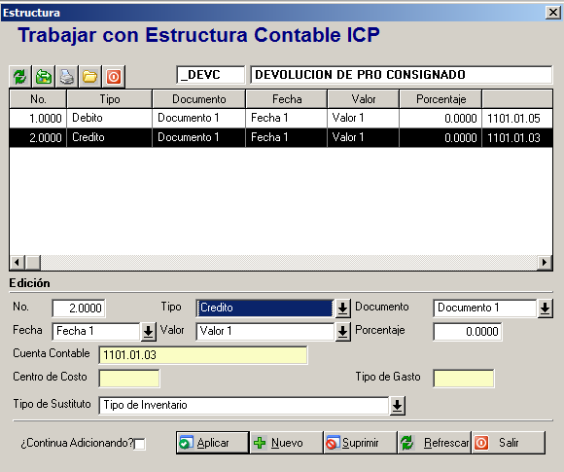

1. Configurar Modulo a Afectar

* Cuentas por Pagar: Debito
* Inventario: Crédito

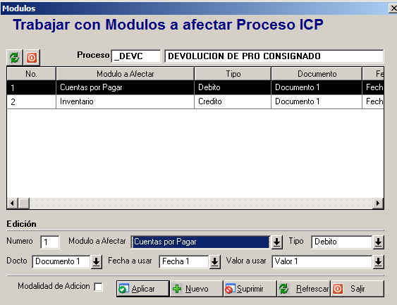

1. Crear la Transacción de Inventario

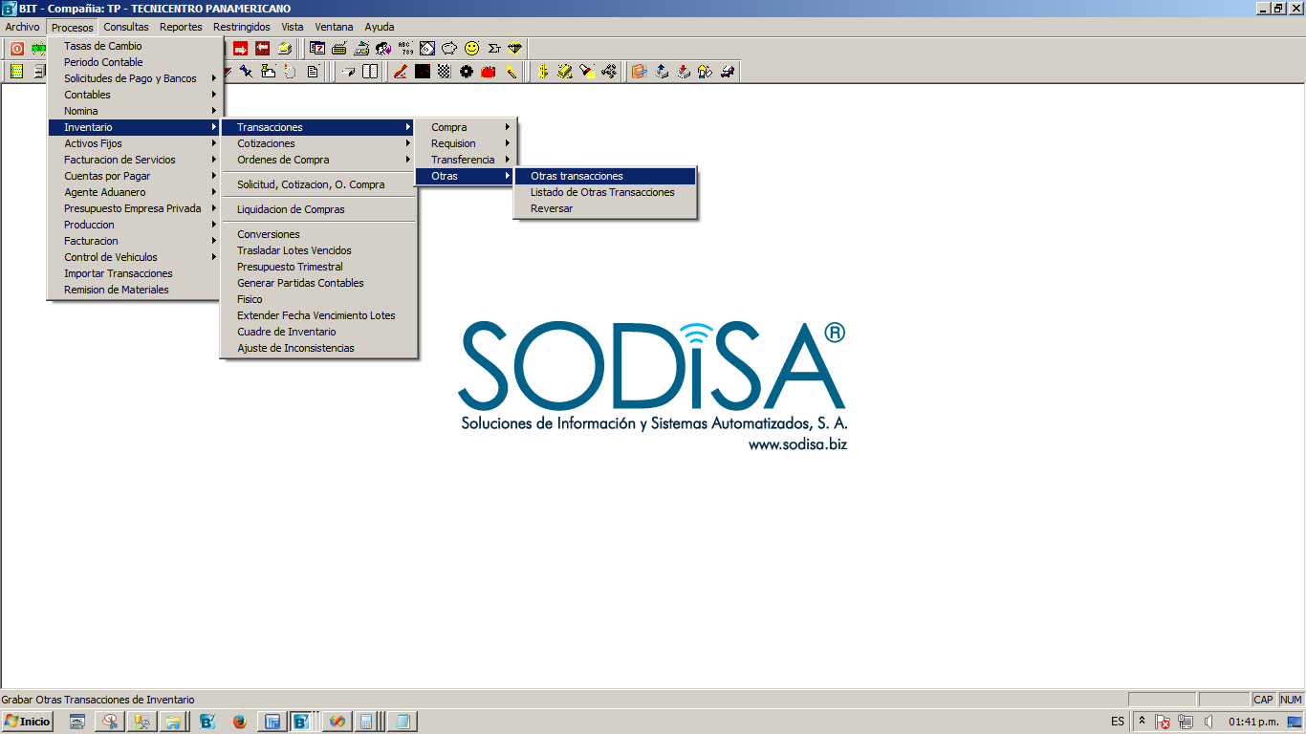

1. Abrirá esta Pantalla y presionamos Nuevo

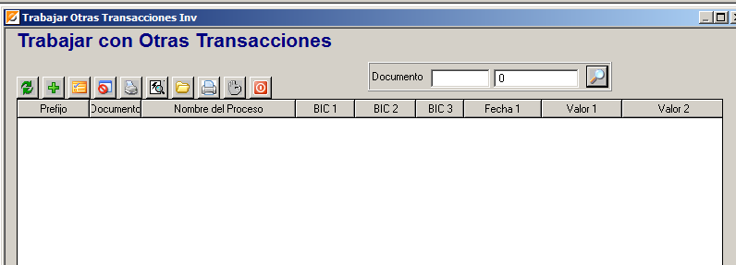

1. En la Pantalla de la Transacción definimos los datos que nos solicite.

**Nota:** Es importante definir correctamente el documento de CXP, para que no se descuadren los saldos a nivel de documento y cada cual quede con el saldo que le corresponde.

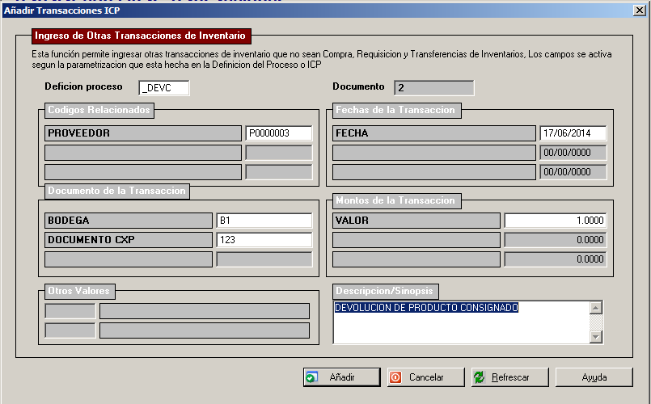

1. Definir el detalle de Artículos

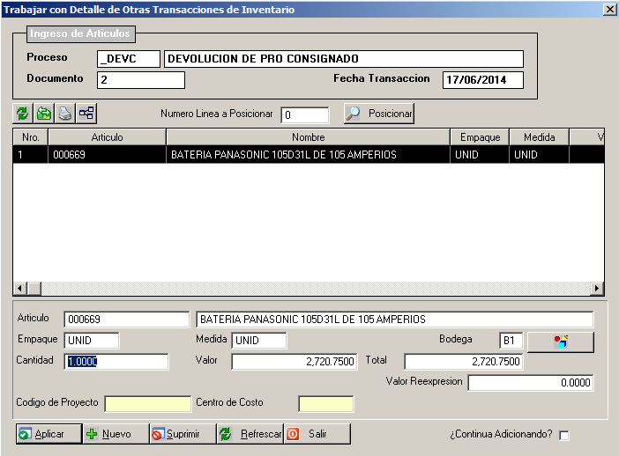

1. Una Vez creado el Movimiento se Aprueba para aplicar a inventario.

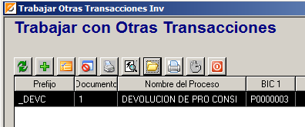

1. Generar Partida de Inventario

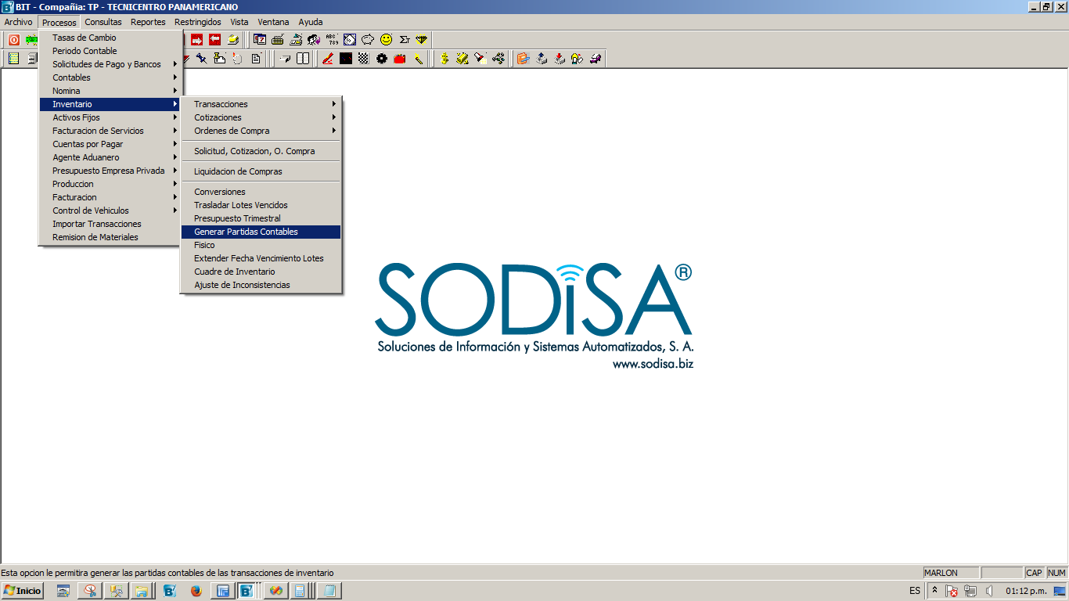

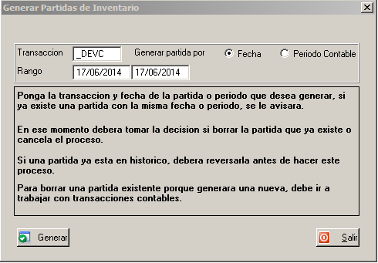

1. La Partida debe de quedar generada de la Siguiente forma

* Cuentas Inventario
* Cuentas Proveedor: Afectando Código de proveedor y Documento CXP

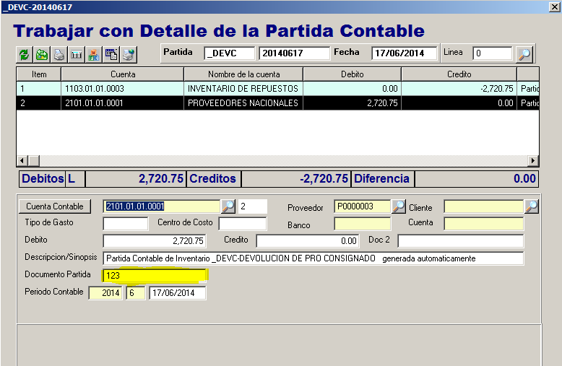

# Bancos y CXP

* Se adiciono la opción para que el selector de facturas pendientes de pago incluyera los cheques que están aún en proceso, y rebajar eso del saldo del documento a pagar.
* Además de eso se adiciono la validación al momento de aprobar la solicitud de Pago para revisar si el documento aun cuenta con saldo mayor que 0, esto por si el usuario digito el documento y no lo selecciono desde la lista de documentos pendientes.
* Y en la pestaña de imprimir el cheque se valida también, que el cheque que se está imprimiendo no deje en negativo el saldo de la factura es decir se pague de más.

# Recursos Humanos

Se mejoró el selector de transacciones de planilla utilizadas en los tipos de saldos, y en el control de los saldos del empleado al agregarle uno nuevo, permitiendo filtrar búsquedas por Transacción

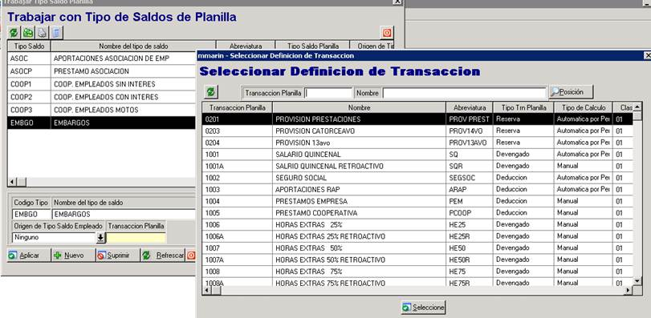

Se agregó una validación para relacionar un tipo de saldo con una transacción de planilla para que al momento de agregarle un saldo al empleado utilizara esta transacción definida para que no se use una diferente.

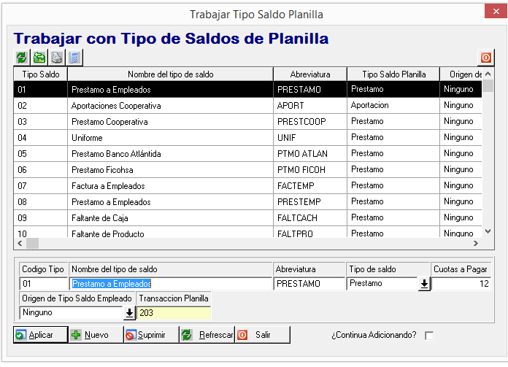

# COMPAÑIAS CONSOLIDADORAS

Integrar Proceso de Consolidación de Auxiliares como por ejemplo los saldos de clientes, proveedores, etc. ya que actualmente solo consolida saldos contables.

Se adiciono la opción de poder visualizar el reporte de Saldos de Clientes y Proveedores desde la compañía consolidadora, para ejecutar dicho proceso se debe configurar lo siguiente:  
  
-Definir el parámetro que establece que la compañía es la Empresa Consolidadora (CIACONSOL)  
-Definir las compañías asociadas de la empresa  
-Verificar que las siguientes Vistas SQL estén creadas:  
*CONSOLIDADO_SALDO_PROVEEDORES  
*CONSOLIDADO_SALDO_CLIENTES  
*CONSOLIDADO_SALDO_CLIENTES_MOV  
  
Una vez comprobado los requisitos anteriores visualizar los reportes desde:  
  
Restringidos > Consolidado > Reporte Saldos de Clientes  
Restringidos > Consolidado > Reporte Saldos de Proveedores  
  
NOTA: Los reportes son configurables por empresas, ya que cada compañía determina el número de empresas asociadas con sus respectivos códigos de identificación.

# ORDEN DE TRABAJO

Generación y administración de un Comprobante de salida, desde la Orden de Trabajo.

El comprobante de salida se genera desde la pantalla de las órdenes de trabajo.

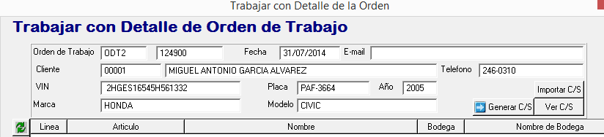

Esto le generara un comprobante de salida con los datos de la orden de trabajo para los artículos que son diferente del tipo servicio, si se genera un CS y se agregan más líneas en la orden se puede volver a presionar el botón para que genere lo faltante, lo que se tomara en cuenta es que si el estatus del comprobante es grabación lo hará en el mismo, si es diferente de grabación se generara un nuevo comprobante con los datos faltantes, esto para evitar que se modifiquen los datos de un comprobante previamente generado y aprobado.

# Nuevo Régimen de Facturación DEI

Una vez se recibe por parte del cliente el formulario de autorización de documentos expedido por la DEI, donde se identifican los prefijos y correlativos que utilizara la compañía, se procede a configurar los documentos y puntos de venta así:

FACTURA:                               000-001-01-00000001 al 000-001-01-00001000

COMPROB. DE RETENCIÓN:   000-001-05-00000001 al 000-001-05-00000100

NOTA DE CRÉDITO:                000-001-06-00000001 al 000-001-06-00000050

NOTA DE DÉBITO:                   000-001-07-00000001 al 000-001-07-00000050

GUÍA DE REMISIÓN:                000-001-08-00000001 al 000-001-08-00000025

El código tiene cuatro secciones

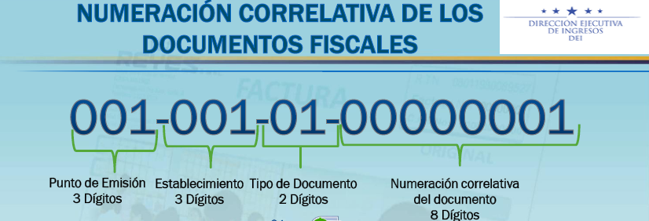

**Si la compañía del cliente tiene un solo punto de Emisión, la configuración sugerida puede ser:**

Dentro del Bit debe ingresar a Archivo, Contabilidad, Numeración de partidas contables y crear los nuevos prefijos (ver imagen)

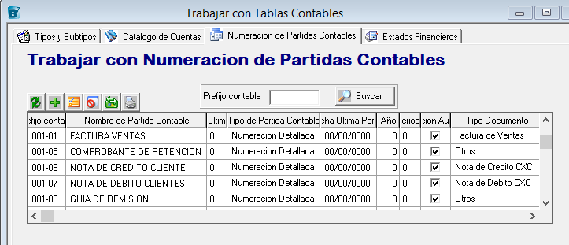

El prefijo debe estar compuesto por el segundo y tercer nivel del correlativo, es decir “Establecimiento” y “Tipo de documento” separados por guion. (6 dígitos)

Una vez creados los prefijos, hay que asignarlos en el punto de venta (Archivo, facturación, Punto de Venta)

En el caso de la Boleta de Ventas, se configurará como si fuera una factura, utilizando el prefijo y el formato específico de la Boleta. 001-02 en vez del 001-01

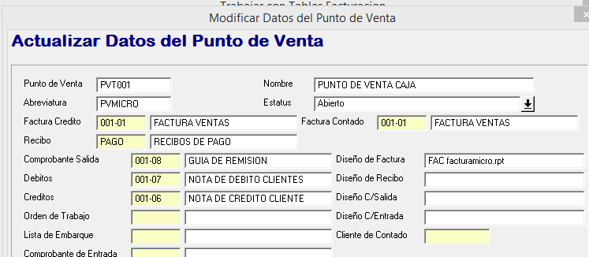

**Si la Compañía tiene más de un punto de emisión, la configuración sugerida será:**

El prefijo debe estar compuesto por el ultimo carácter del primer nivel, el segundo y tercer nivel del correlativo, es decir Ultimo digito de punto de Emisión, mas “Establecimiento” y “Tipo de documento” sin guiones. (6 dígitos)

Estos dígitos representaran los caracteres siguientes:

Por ejemplo para el correlativo autorizado para facturas 000-001-01-00000001

Se registraran sin los guiones, tal como se ve en la imagen siguiente:

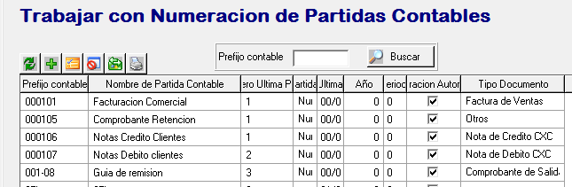

Una vez creados los prefijos, hay que asignarlos en el punto de venta (Archivo, facturación, Punto de Venta)

En el caso de la Boleta de Ventas, se configurará como si fuera una factura, utilizando el prefijo y el formato específico de la Boleta. 000102 en vez del 000101

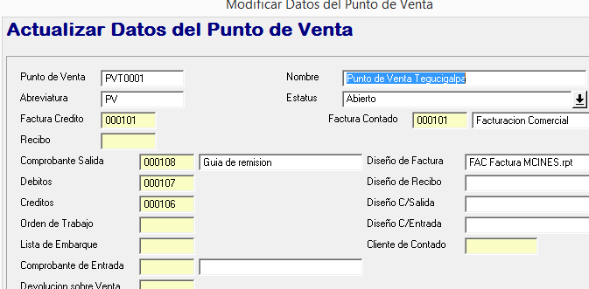

Hecho esto ya puede comenzar a facturar con la nueva estructura.

**Libro de compras**

Para lograr almacenar la información de Compras de tal forma que se pueda generar los Libros de Compras solicitados por la DEI, deberá habilitarse el proceso de la definición u aplicación de TARIFAS, para que en el momento de grabar la factura en CXP, se seleccione la tarida indicada para que el sistema la calcule y la clasifique para el reporte.

**Remisión de Materiales**

Adecuación del proceso y reporte de Remisión de Materiales para cumplir con lo exigido por la nueva Ley

# Producción

Foto de empleado se puede visualizar al entrar y salir de cada Área

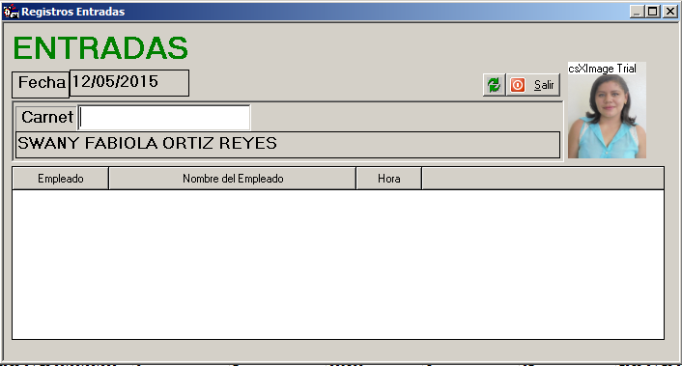

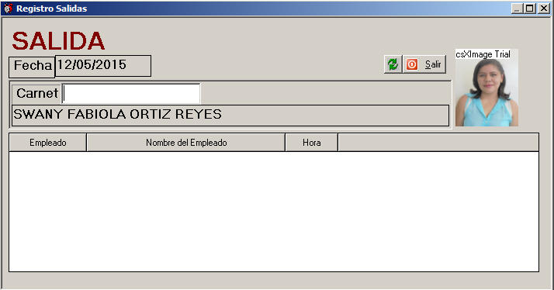

## INCIDENCIA 3768

Ahora en las pantallas de catálogo contable el sistema hara la sangria automatica basada en los niveles de la cuenta sin necesidad de agregar espacios a la descripción de la cuenta

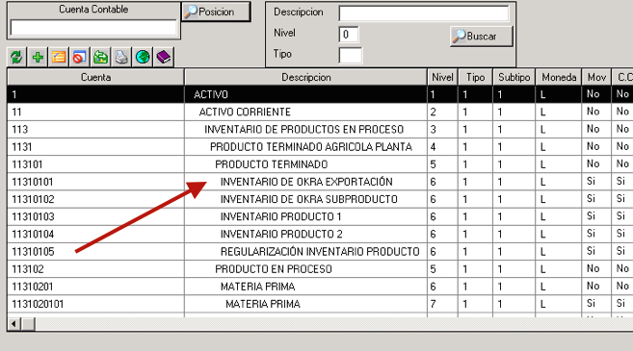

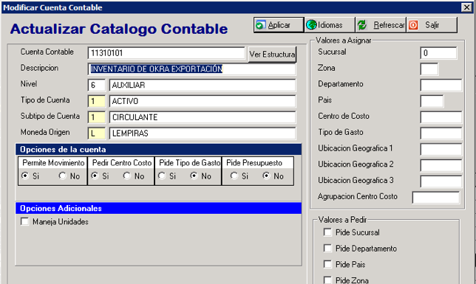

# Bit Financiero

## Incidencia 3792

Adjunto programas, reportes y script de esta incidencia, para ejecutar los reportes debe ir a la siguiente ruta:

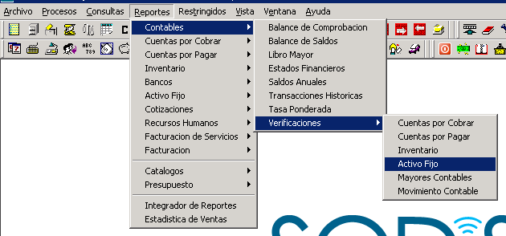

En esta Pantalla tendra 2 Opciones la primera es el reporte de verificaciones, que en este caso esta diseñado para empresas que trabajan a nivel de subtipo de AF.

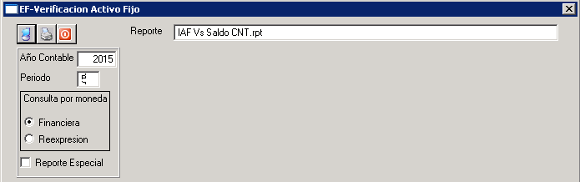

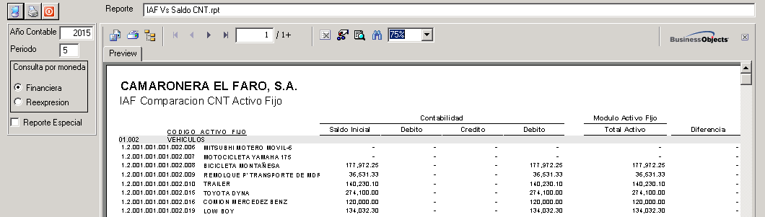

Si marca el check reporte Especial le presentara el siguiente informe:

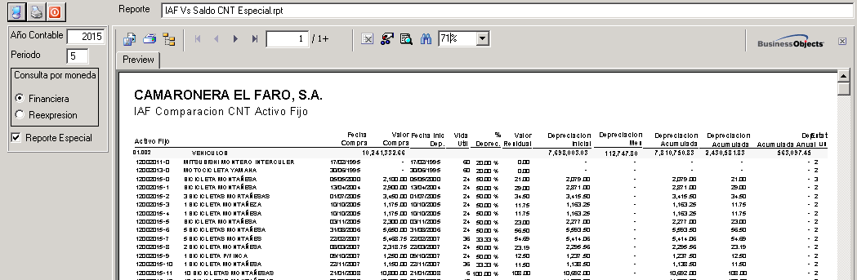

## Inciencia sin número

Cambio en el parámetro de nombre de factura para poner las opciones de nombre de factura que actualmente están.

## Incidencia 3365

Saldos de empleado: Se agregó un cambio para relacionar el tipo de saldo de empleado con una transacción de planilla de tal forma que al momento de agregarle un saldo al empleado utilizara esta transacción definida

Y se validara que no use una diferente.

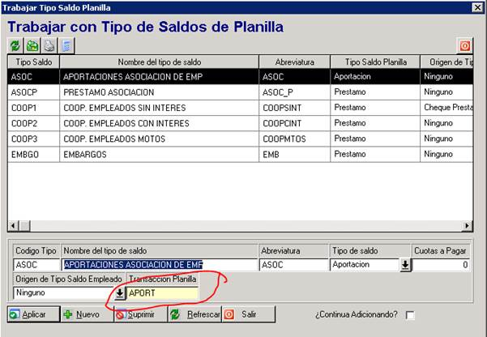

En caso de que quieran utilizar una diferente definida en el tipo de saldo enviara un mensaje

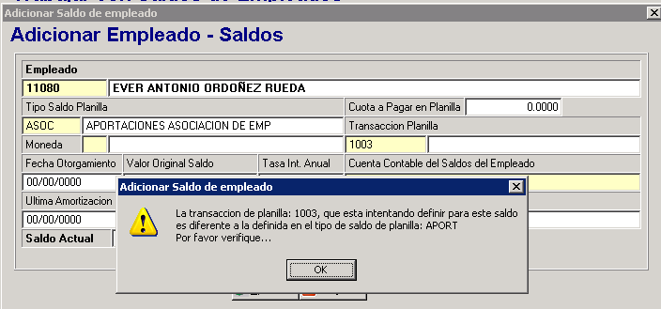

## Incidencia 3701

AL generar los cheques de planilla (BL2JZF), la partida contable no incluye el Centro de Costo en las cuentas que lo requieren. AL ver la partida en imprimir cheque (LR6FPF), envia mensaje de que hace falta asignar el centro a una cuenta, pero no permite hacerlo el campo es solo lectura y tampoco permite cerrar la pantalla para seguir trabajando

Se programó lo siguiente:  
1. Si la cuenta contable pide centro de costo y el empleado tiene centro de costo asignado, que lo incluya en la partida

2. Si hay algún empleado que no tiene centro definido y la cuenta lo solicita, no generara la partida y presentara un reporte indicando que empleados son:

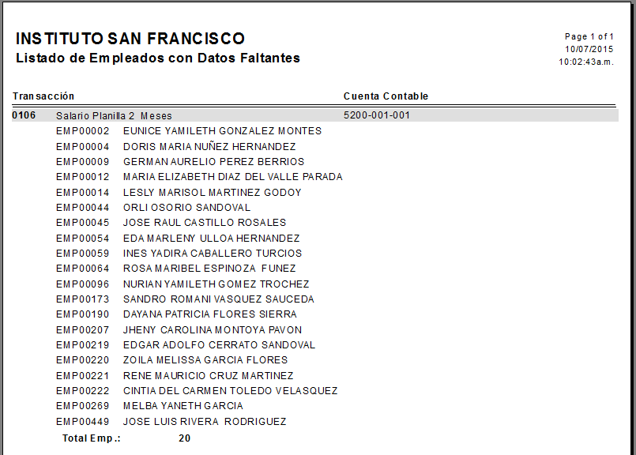

## Incidencia 3797

Adjunto Programas de la Incidencia 3797.

Para que funciones correctamente se debe de crear el detalle de los impuestos en las CXP, ej.

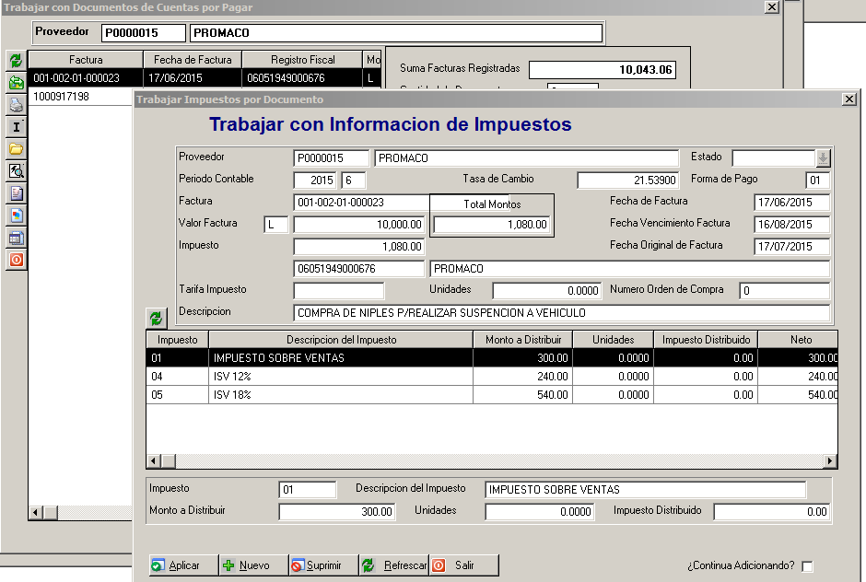

Al utilizar la consulta se hará de la siguiente dirección:

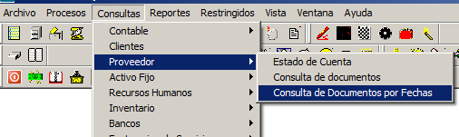

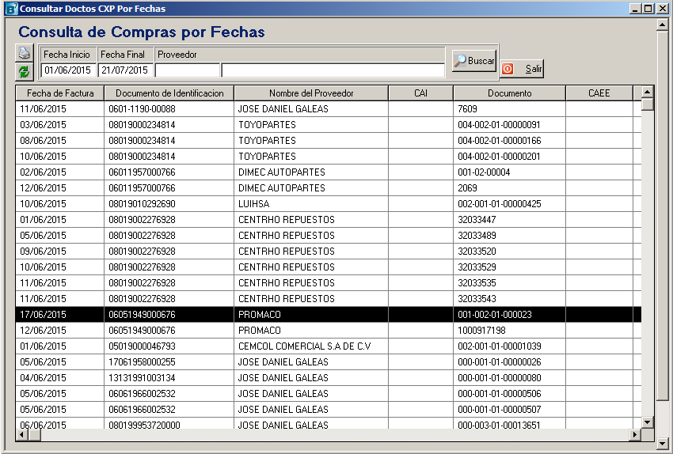

Reporte queda con el siguiente formato:

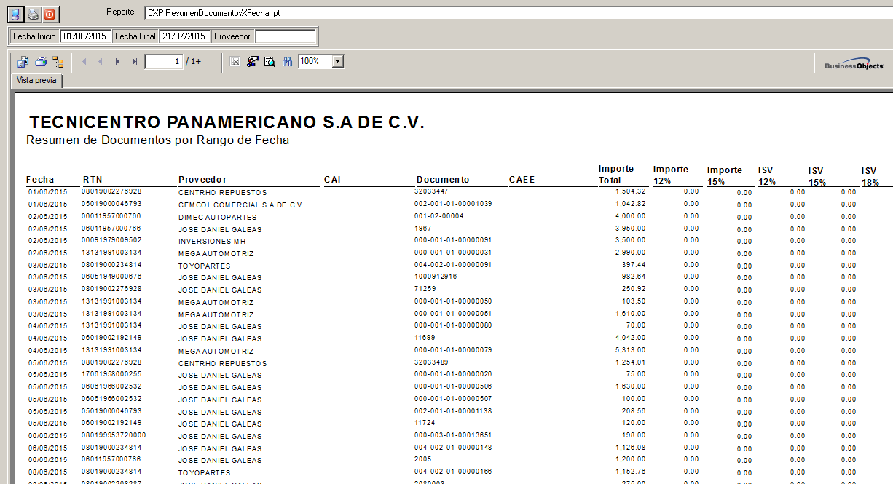

## Incidencia 3878

Generación partida contable de movimiento de AF teniendo en cuenta la cuenta configurada en Sub Tipo de AF, en caso de que así este definida (ver Mini Guia 8 en Activos Fijos).

## Incidencia 3902

La incidencia PROB, NO se podrá agregar a empleados activos, solo a empleados de BAJA, esto obligara que un empleado problemático se le cancele antes de agregarle la incidencia.

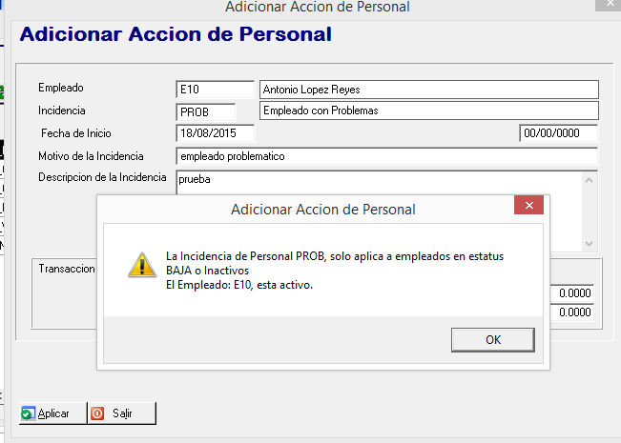

2- No puede hacer ninguna otra incidencia posterior si el empleado tiene una incidencia PROB, esto evitara que al empleado se le active o se le haga otra incidencia, debe mandar un mensaje indicando porque no se le puede hacer otra incidencia.  
3- Solo una persona autorizada puede quitar (borrar) a incidencia PROB.

## Incidencia 3913

Se realizaron cambios para crear filtros o búsquedas por diferentes conceptos. Fecha, departamento, Centro de costos, Solicitado por.

Igual que presente el prefijo por default, teniendo en cuenta que lo pone siempre y cuando el usuario este en una sola bodega y la bodega tenga solo un prefijo asignado o definido.

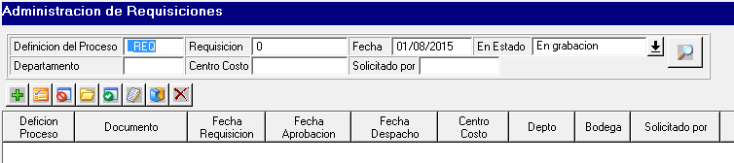

Si tiene definidos más de uno, se presenta en blanco y el usuario selecciona el que quiere usar.

## Incidencia 3927

Ya queda resuelto el problema de cuando ingresaban un número de factura que incluía letras.

Tomará como numero de compra solamente la parte numérica:

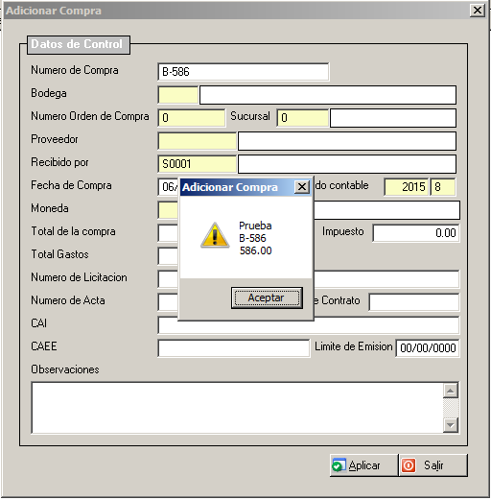

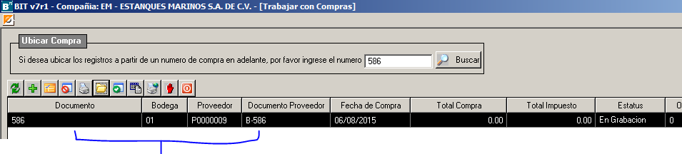

## Incidencia 3539

Al momento de crear las remisiones se adicionaron los siguientes campos:

* CAI
* CAEE
* Fecha Limite de Emisión
* Tipo de Transporte (1-Transporte Propio, 2-Transporte Externo)
* Fecha Inicio de Traslado
* Fecha Finalización de Traslado
* Transportado por (para Transporte Propio)
* Camión (para Transporte Propio)
* Motorista (para Transporte Externo)
* Cabezal (para Transporte Externo)
* Rastra (para Transporte Externo)

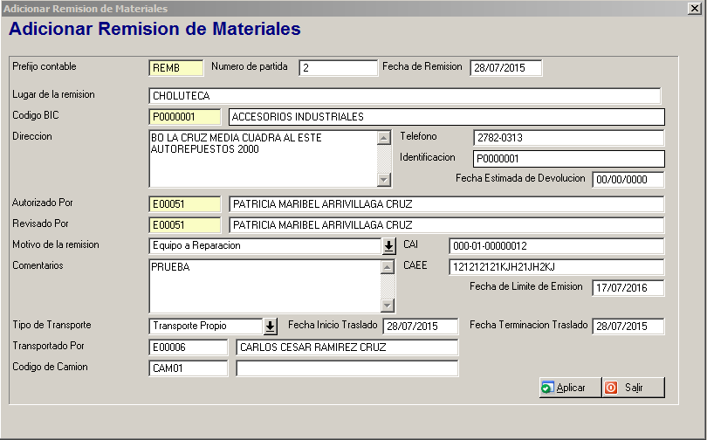

Los campos se mostrarán u ocultarán dependiendo el tipo de transporte seleccionado.

Además se agrearon esos campos a las pantallas de:

Modificar Remisión

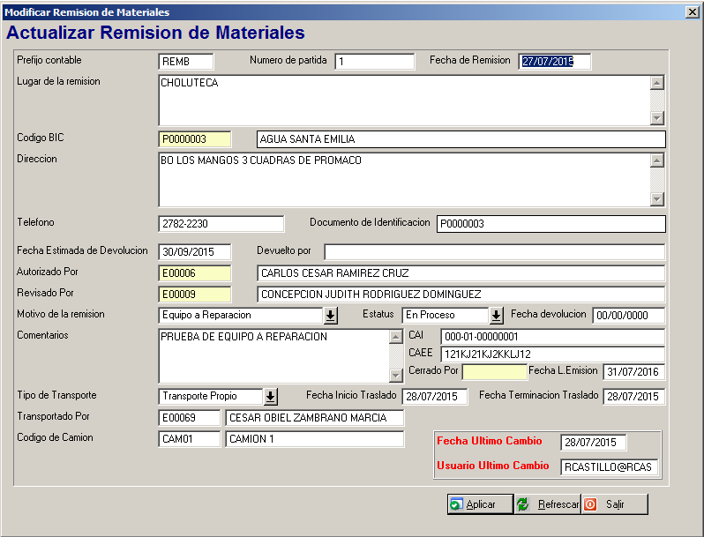

Aprobar Remisión

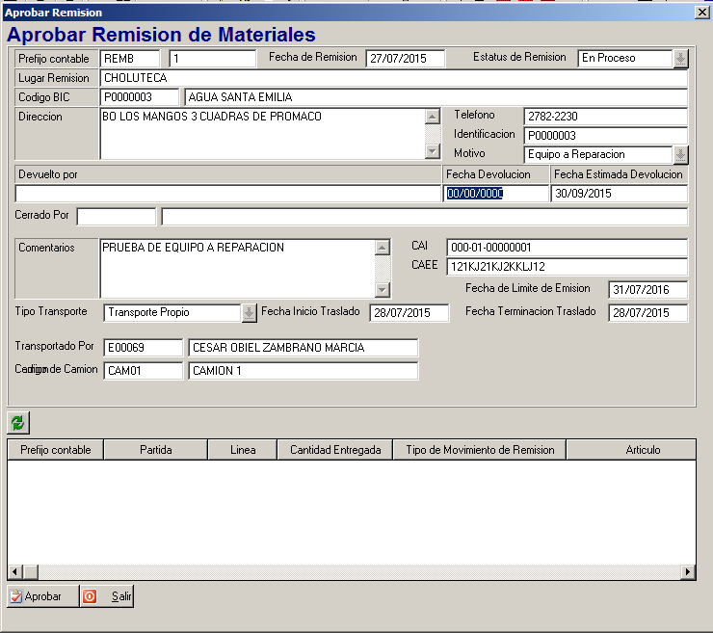

Consultar Remisión

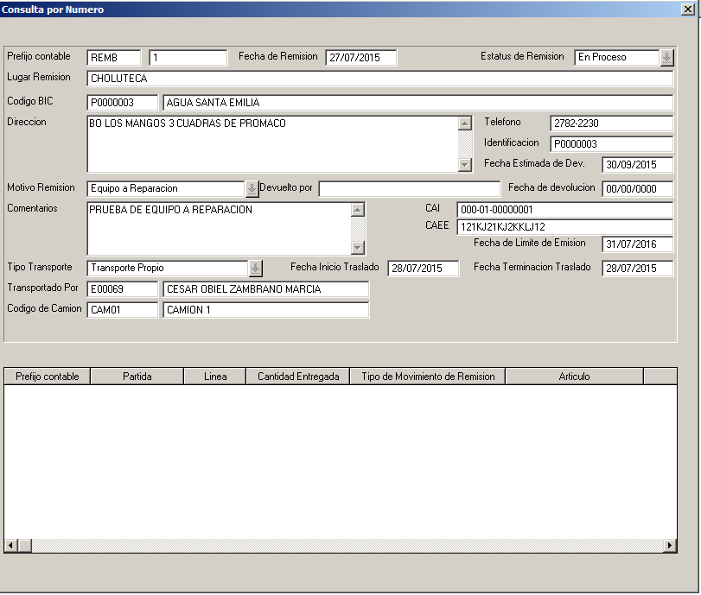

Además de eso se adicionó el proceso que permitirá generar el detalle de la remisión de materiales ya sea desde las transferencias de inventario recibidas o desde las facturas aprobadas:

Desde el Menú de remisiones se agregó la opción “Generar en Base a Factura o Transferencia”:

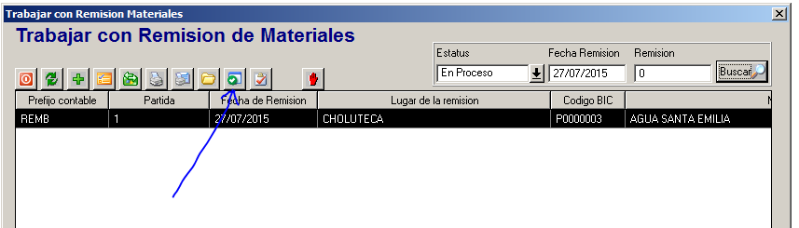

Ahí permitirá elegir ya sea desde las Transferencias de Inventario o Facturas Diarias:

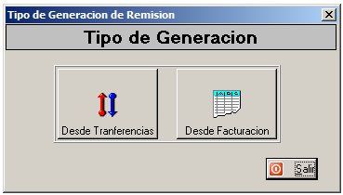

Desde Transferencias mostrarán las transferencias ya Recibidas y que aún no se les ha generado una remisión de materiales:

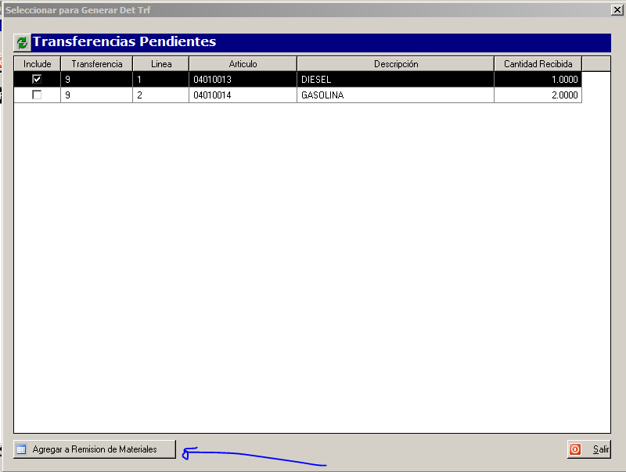

Desde Facturas Diarias mostrará las Facturas ya Aprobadas y que aún no se les ha generado una remisión de materiales:

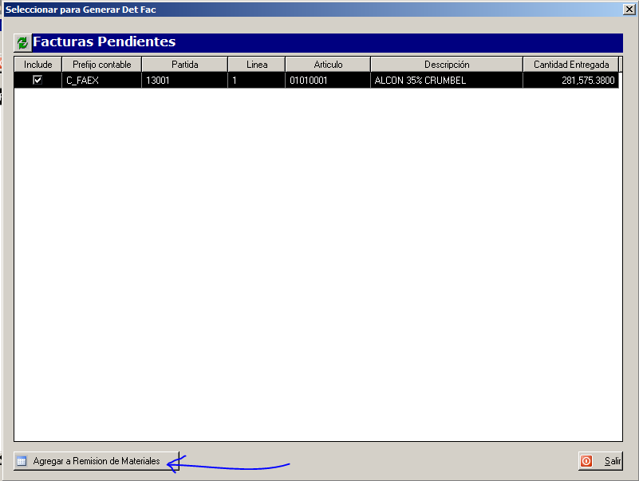

La opción que se seleccione, se le da al botón “Agregar a Remisión de Materiales”, y automáticamente nos generará el detalle de la remisión:

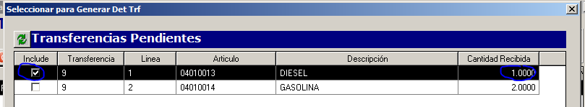

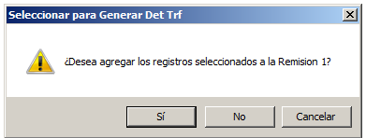

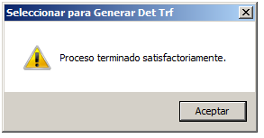

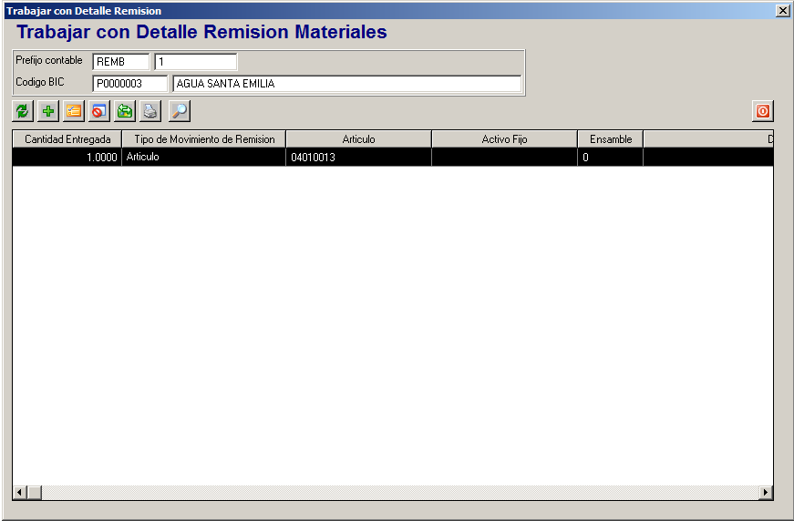

NOTA: El proceso puede hacerse cuantas veces se necesite, automáticamente al eliminar la línea del detalle de la remisión, liberará la línea desde donde se generó ya sea transferencias o facturas y aparecerá disponible para generar en una nueva remisión.

## Incidencia 3847

En las función de administración de transferencia se agregaron filtros:  
1 - por fecha (automáticamente pone el primer día del mes)  
2 - Por bodega Origen  
  
Agregar el reporte reportes ->inventario ->transferencias por Bodega->  archivo físico : TransfBodega.rpt al botón identificado en la imagen

## Incidencia 3795

En la pantalla Consultar Bancos LY5EZF no presentaba las cuentas en el Grid de abajo.  
y el reporte no pasaba el parámetro de la cuenta

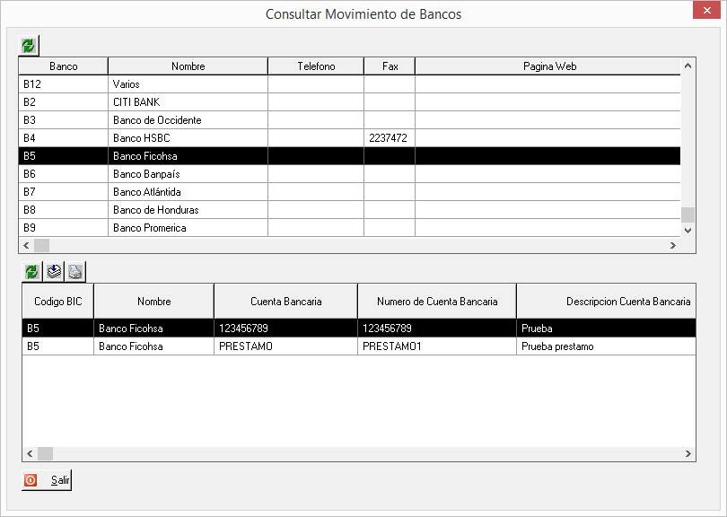

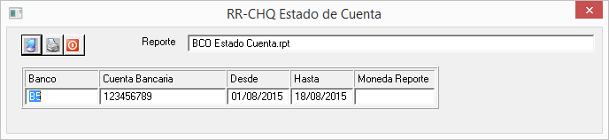

## Incidencia 3922

Pantalla de Insert de las trasnferencia no pasa el usuario activo del sistema al llamar el detalle de transferencias

## Incidencia 3921

En el ingreso de facturas múltiples no funciona el botón de Ver Compra, esto solo pasaba con las facturas que tiene numero largo o textual

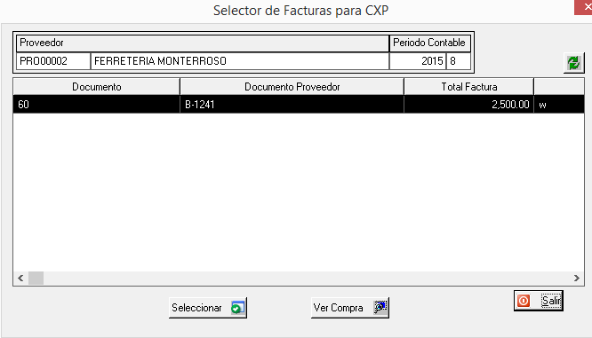

## Incidencia 3910

Cuando el parámetro “NO permita despachar requisas en cero” y no hay existencias permitir el despacho en CERO, ya que el parámetro no permitía despachar un requisa cuando no hay existencias.

## Incidencia 3909* (tiene cambio de tabla)

Se agregó un campo a tabal BODEGA_USUARIO para poder identificar quienes son los encargados y quienes son solo usuarios para que en las transferencias los usuarios de una bodega solo puedan ver las transferencias solo si son encargados.

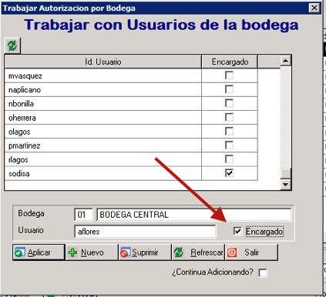

## Incidencia 3907

Al seleccionar un **Anticipo** al momento de hacer una solicitud de pago (cheque) NO asignaba la cuenta cuando estaba definida en tipo de proveedor solo si estaba en el proveedor. Ahora trabaja con cualquiera de las dos configuraciones

## Incidencia 3894

En ingreso de facturas múltiples ahora no permite cambiar campos de control que afecten la partida si ya tiene la partida generada. Primero deberá ingresar a la partida, eliminarla y luego si se podrá modificar la factura.

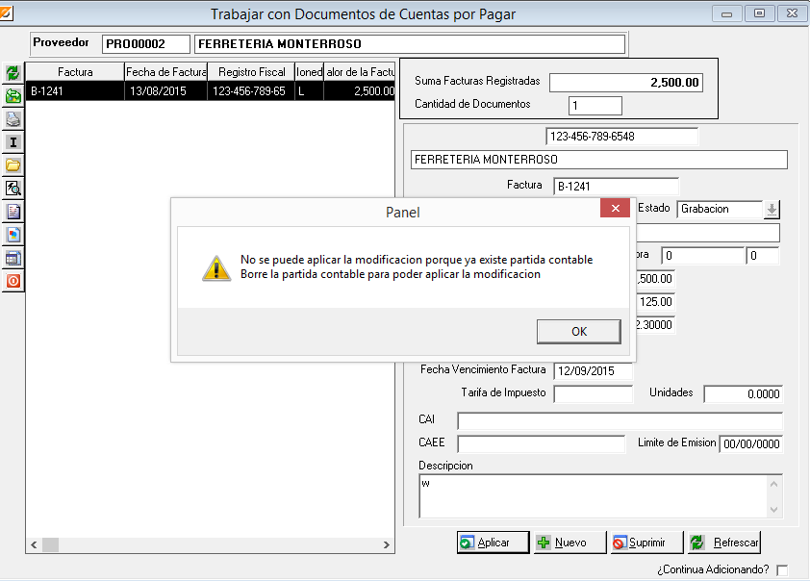

## Incidencia 3890

La descripción del detalle de la orden de compra no se actualizaba cuando se cambiaba el nombre de un artículo y producto ordenado es de inventario

## Incidencia 3889

BIT Producción (botones para crear centro de costo y configurar cuentas contables para lagunas)

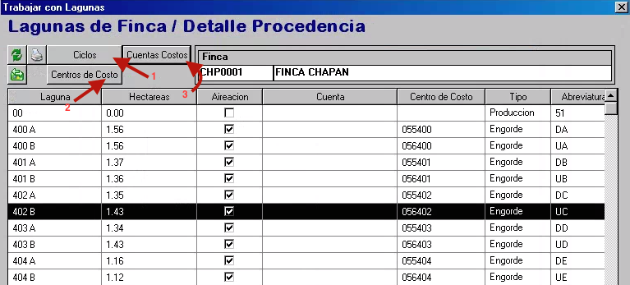

## Incidencia 3888

Incidencia que afecta Bit Producción, pero se trabaja en Bit Financiero

Que al registrar una salida del Almacén, una compra (cuenta x Pagar), un ajuste (PDA) que afecte directamente una Piscina, el sistema valide y si no tiene ciclo que no deje pasar el registro, esto con el propósito de evitar que se cargue a un ciclo incorrecto.

Se creó el parámetro V_CICLOCOP para definir si se validar el ciclo de producción de un centro de costo asociado en BITCop

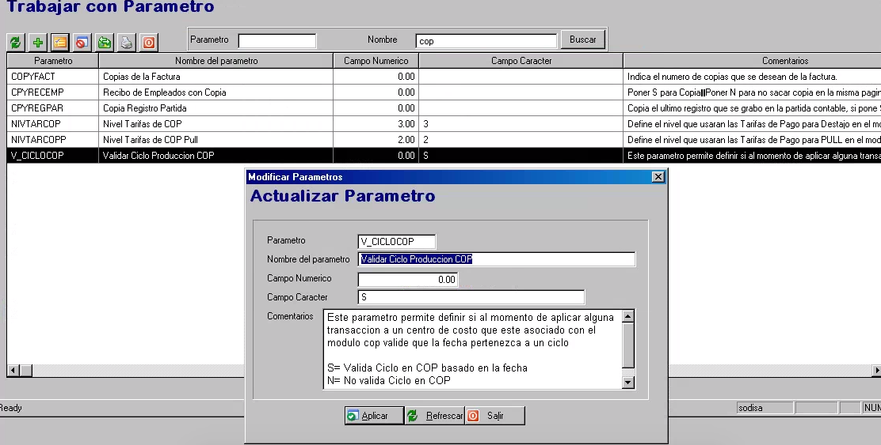

Al trabajar en Inventarios o en CXP enviará mensaje si no está el ciclo definido en las fechas que se están utilizando

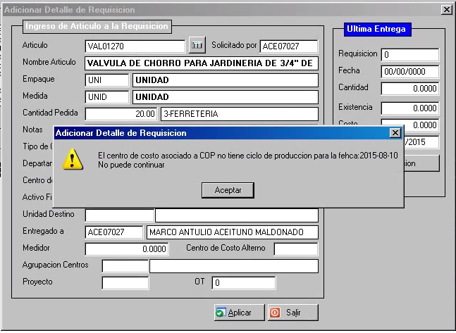

## Incidencia 3886

Solicitan una opción para indicarle al sistema si no se quiere distribuir costos indirectos en una o varias Piscinas, esto con el propósito de poder administrar mejor la distribución de los costos indirectos.  
Por cada cuenta del grid de distribución presentara la pantalla de acuerdo a los grupos de centros de costo:

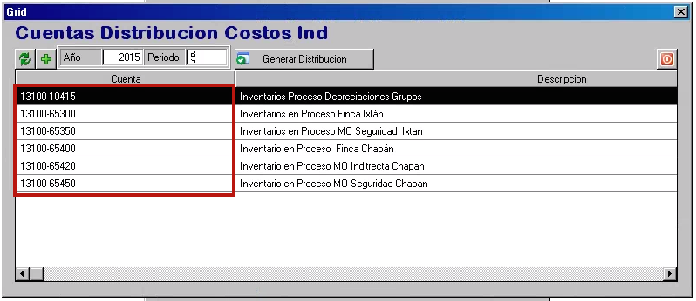

Si la cuenta no tiene distribución aparecerá en blanco darle clic a salir (para continuar con la siguiente cuenta)

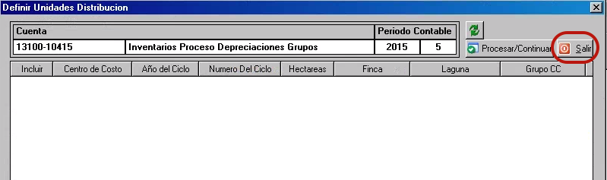

Seleccionar las laguas que se desean incluir en la distribución y darle clica Procesar\Continuar

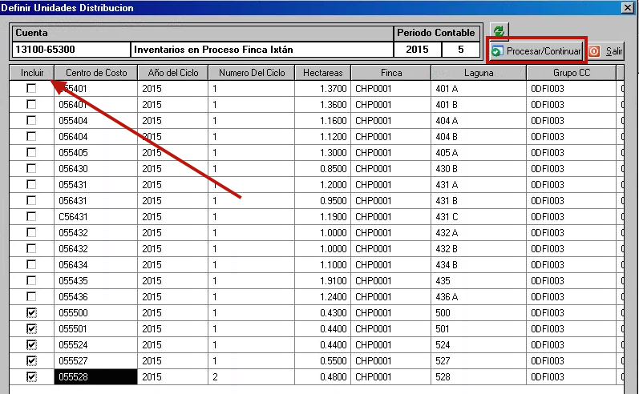

## Incidencia 3885

Al cambiar la bodega en el control de la compra no cambiaba la bodega en las líneas de detalle, tampoco permitía cambiar en la línea de la compra.

## Incidencia 3874

Poder maximizar las pantallas de requisiciones y la de transferencias

## Incidencia 3937

Revisión de Función LY8P5F ya que cuando está en una solicitud de pago la linea de la cuenta contable generada para la retención del 1, en campo documento, salía cortado

## Incidencia 3936

Al agregar una nueva requisa y darle aplicar la pantalla del insert quedaba enfrente y la del detalle quedaba detrás de ella lo que generaba confusión y que se agreguen requisas repetidas.

## Incidencia 3915

En inventarios se permite reversar compras y transferencias aunque estas dejen en negativo las existencias, por lo que se necesita revisar no solo los movimientos posteriores sino si las existencias quedan negativas. Esto sucedía cuando la transacción que se quería reversar tenía más transacciones de la **misma fecha** si lo permitía. Ahora no lo permite a menos que se reversen las otras transacciones

## Incidencia 3899

Revisar al aprobar solicitud enviaba valor incorrecto del saldo del documento y no dejaba continuar

Se realizaron los cambios para hacer las comparaciones con saldo financiero y re expresión en lugar de saldo origen debido a que existen movimientos que solo aplican a una moneda los cuales afectan siempre el valor origen de las transacciones.

## Incidencia 3895

Revisar la generación de orden de Compra desde Solicitud de Compra cuando no se seleccionan todos los artículos, ya que pasaba la Solicitud a estatus en bodega y no se podía seguir generando más órdenes

## Incidencia 3868

Bit Produccion

## Incidencia 3850

Cuando se graban transacciones de salida de Inventario, en OTRAS TRANSACCIONES, permitía grabar Articulos cuya presentación no está autorizada para la bodega a la que se quiere registrar la salida.  
  
Se revisó las  validaciones de salidas de inventario en Otras transacciones para que si no está la presentación del artículo autorizada en la bodega a afectar, no permita que se continúe grabando.

Si es una transacción de entrada a bodega enviará mensaje preguntando si desea agragar la presentacion a esa bodega.

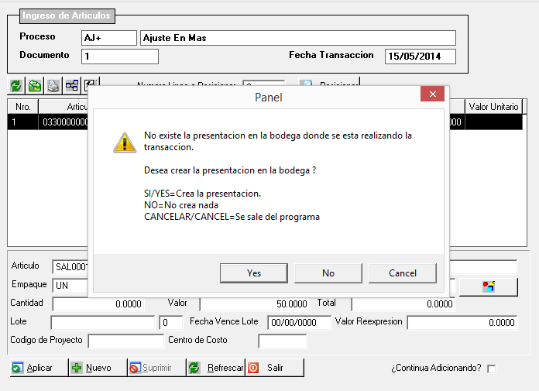

Si es una salida no permitirá el registro

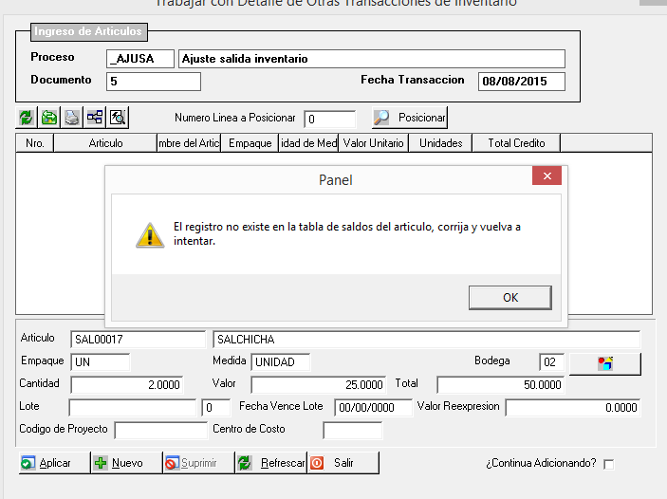

## Incidencia 3897

Al generar partida depreciación AF (Restringido, Cierre; AF), Genera la partida contable pero al ingresar a revisarla dice que tiene cuantas que no tienen asignado el centro de costo.  
1. Al generar la partida debería asignar los centros de costo o grupos de centros de costo que sean del caso.

Se creó el proceso para que verifique si los activos tienen centro de costo en caso de que lo pida. Si se da el caso se detiene el proceso para que el usuario pueda verificar ese activo. Envía mensaje.

## Incidencia 3832

Problema se presentaba en las comisiones de vendedor, al reversar una factura se pierde el historial del cobro en comisiones. Para evitar esto al momento de querer reversar una factura que ya tenga posteados anticipos o pagos, se envía un mensaje notificando al usuario que la factura que va a reversar posee documentos que dependen de ella.

Procesos>Facturación>Reversiones>Reversar Factura>Botón Confirmar>Botón Confirmar Reversion.

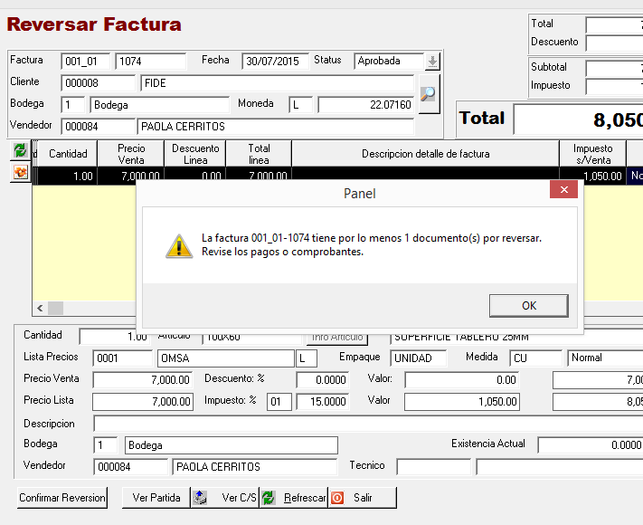

## Incidencia 3870

Actualmente cuando se hace el cálculo de la nómina, esta tarda hasta 17 horas para una planilla, analizar donde se pueden hacer mejoras.

## Incidencia 3963

Generación de Códigos automáticos de activos fijos es numérico y no permitía rellenar de ceros, lo que generaba códigos inconsistentes en longitud.

El parámetro de “Genera código de Activo” generaba un auto numérico que solo generaba la parte numérica y al tener ya un código de una longitud específica no seguía dicha longitud:

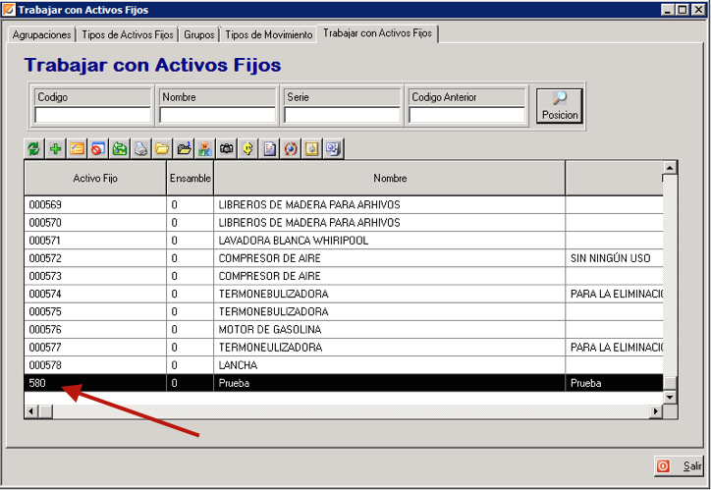

Se cambió para que se use el campo número del parámetro para que se genere el activo fijo con la longitud defina en el parámetro.

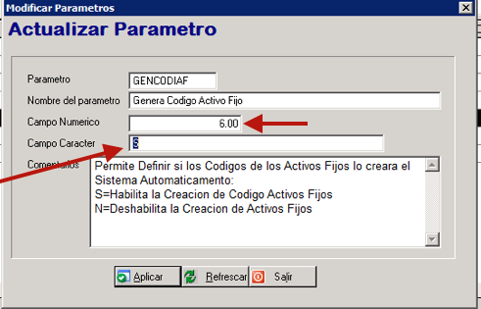

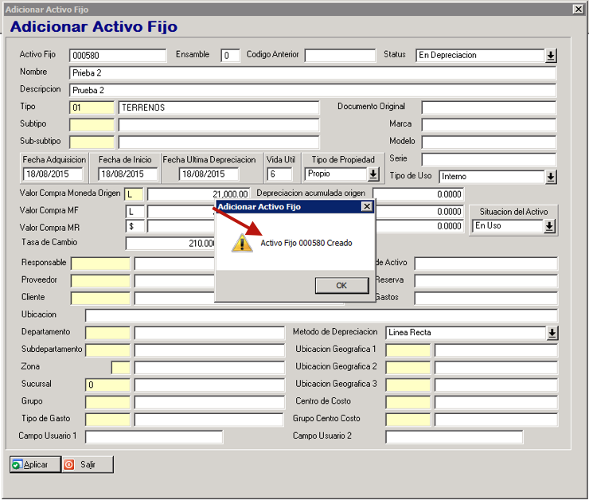

NOTA: la generación de códigos de activos fijos ES NUMERICO y NO maneja prefijos.

## Incidencia 3964

Transferencias de pago no generaba registros en la tabla de cheques generados por lo que no existía proceso de anulación.

Ahora al hacer la transferencia se generan los registros a la tabla de cheques generados.

## Incidencia 3929

En la ficha del empleado solo está el código del sub departamento, pero se necesita ver el nombre también.

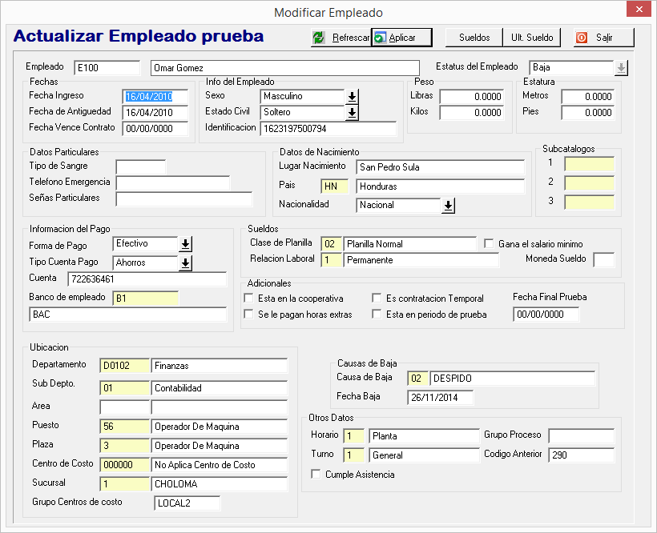

## Incidencia 3802 (cambio bitmenu2)

Hacer proceso para manejar los activos totalmente depreciados y tener la opción de generar el movimiento para darle de baja. Deberá generar movimiento de activos fijos para aprobar y generar la partida contable.

Para generar los movimientos de los Activos se hace desde:

Procesos =>> Activo Fijo =>> Administración Activos Totalmente Depreciados

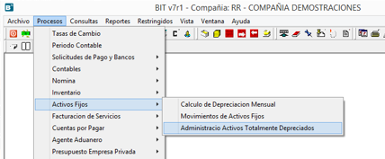

Presenta la siguiente pantalla:

En ella debe seleccionar los activos a los que les generara los movimientos de baja, para esto ya debe existir un tipo de movimiento creado de cambio de estatus que genere Partida.

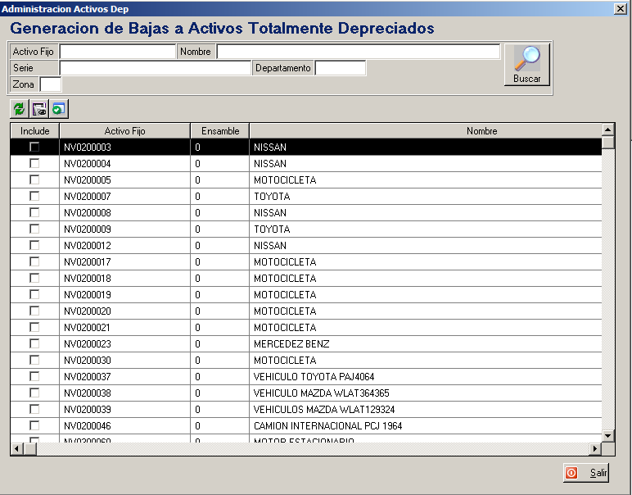

Una vez seleccionados los activos se aplica y se procede a aprobar los movimientos desde la pantalla de Movimientos de Activo Fijo para generar la partida.

Esto en Procesos =>> Activo Fijo =>> Movimientos de Activo

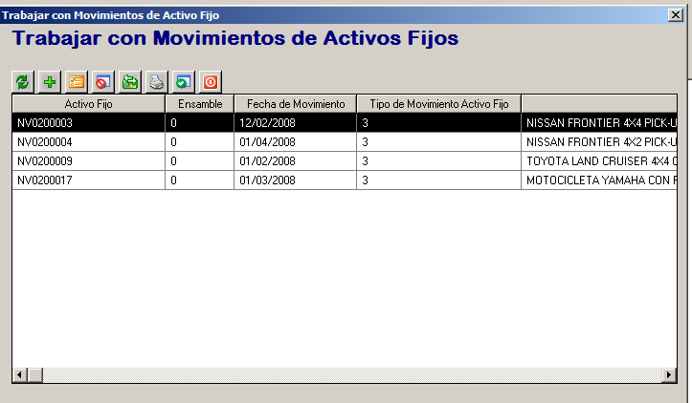

- En la Pantalla se Agregó un Campo para definir la fecha en la que se generaran los movimientos, al generar se validara que la fecha este dentro de un periodo contable abierto.

- Al generar el movimiento si se selecciona un activo que ya tiene un movimiento generado se envía un Log indicando que el activo tiene un movimiento que aún no se ha aplicado.

- En la Pantalla de Movimientos de Activo, al aplicar se validara que la fecha del movimiento esta comprendida en periodo contable para poder aplicarlo

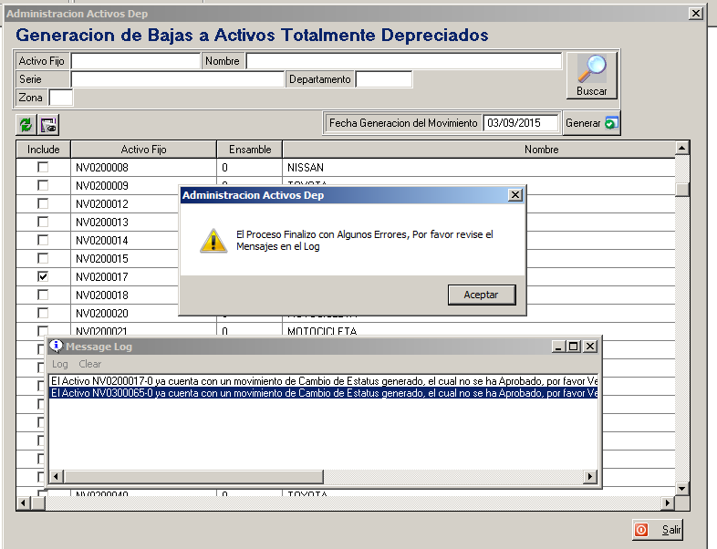

## Incidencia 3839

Al momento de crear las remisiones se adicionaron los siguientes campos:

* CAI
* CAEE
* Fecha Limite de Emisión
* Tipo de Transporte (1-Transporte Propio, 2-Transporte Externo)
* Fecha Inicio de Traslado
* Fecha Finalización de Traslado
* Transportado por (para Transporte Propio)
* Camión (para Transporte Propio)
* Motorista (para Transporte Externo)
* Cabezal (para Transporte Externo)
* Rastra (para Transporte Externo)



Los campos se mostrarán u ocultarán dependiendo el tipo de transporte seleccionado.

Además se agregaron esos campos a las pantallas de:

* Modificar Remisión



* Aprobar Remisión



* Consultar Remisión



Además de eso se adicionó el proceso que permitirá generar el detalle de la remisión de materiales ya sea desde las transferencias de inventario recibidas o desde las facturas aprobadas

* Desde el Menú de remisiones se agregó la opción “Generar en Base a Factura o Transferencia”:



* Ahí permitirá elegir ya sea desde las Transferencias de Inventario o Facturas Diarias:



* Desde Transferencias mostrarán las transferencias ya Recibidas y que aún no se les ha generado una remisión de materiales:



* Desde Facturas Diarias mostrará las Facturas ya Aprobadas y que aún no se les ha generado una remisión de materiales:



* La opción que se seleccione, se le da al botón “Agregar a Remisión de Materiales”, y automáticamente nos generará el detalle de la remisión:









NOTA: El proceso puede hacerse cuantas veces se necesite, automáticamente al eliminar la línea del detalle de la remisión, liberará la línea desde donde se generó ya sea transferencias o facturas y aparecerá disponible para generar en una nueva remisión.

Hay algunos Motivos de Remisión, que utilizan el estatus “Abierta”, porque se asume que el material regresará a la empresa nuevamente para después pasarla a estatus Cerrada:

Son:

* Préstamo
* Equipo a Reparación
* Compra según muestra
* Alquiler

## Incidencia 3997

Al despachar requisiciones de inventario no tenía en cuenta movimientos posteriores, permitiendo aplicarla por ejemplo con fecha anterior a una compra ingresada después. Esto ocasionaba problemas en las existencias y costos promedio.

La Validación de los movimientos posteriores se puso al momento de despachar

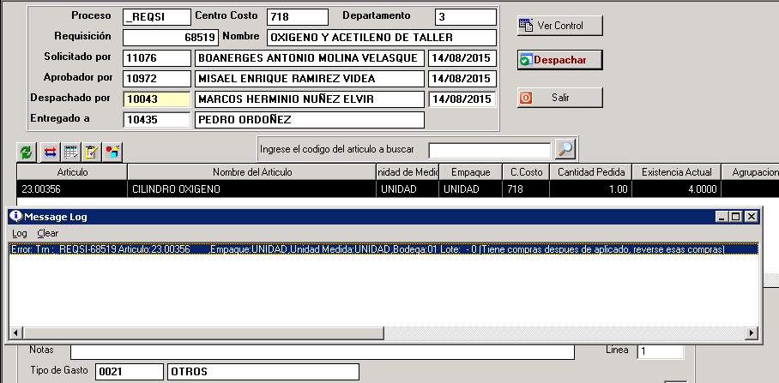

Donde envía un mensaje informando la inconsistencia encontrada y no permitirá su aplicación hasta tanto no se corrija el problema.

## Incidencia 3993

Al consultar una partida  contable en su detalle, y dar doble clic a una línea contable (LY3O6F), el símbolo de moneda financiera lo presentaba invertido con el de moneda de reexprpesion, esta incidencia lo corrige.

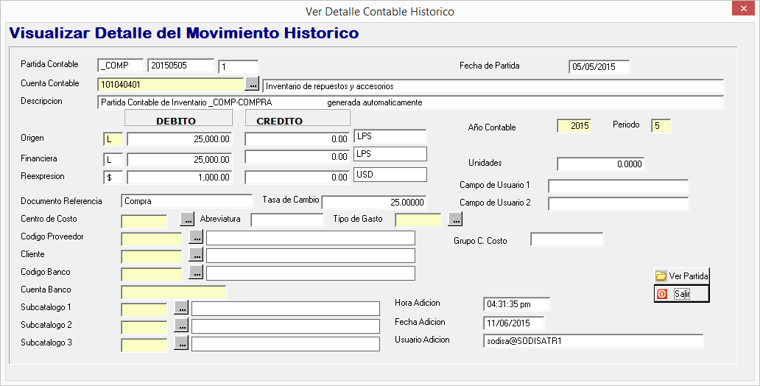

## Incidencia 3989

Al asignar las cuentas contables a un Activo Fijo, en la ficha del activo, que valide si la cuenta pide CC o GCC y/o sucursal, que el activo tenga el campo respectivo de centro de costo, o grupo de centro de costo y/o sucursal lleno.  Si no, que envíe mensaje y no permita grabar la cuenta hasta que los campos estén correctamente configurados.

## Incidencia 3991 y 3897

Se corrigió dos puntos que fallaban en la generación de la partida de Depreciación de Activos Fijos.

* 1. En Activo Fijo al generar la partida contable de depreciación, no llenaba el campo de Sucursal cuando la cuenta lo pide aunque la ficha del activo si la tiene asignada. (3991)  
     2. Igualmente, si la cuenta pide grupo de centro de costo, el sistema no tenía en cuenta esto para pasar el grupo de centro de costo a la partida. (3897)

## Incidencia planillas

Mejorar tiempos de cálculo de planillas

No hay cambio en tablas

Para reducir los tiempos de cálculo de una planilla, se implementó la opción para utilizar Procesos Almacenados (Stored Procedures) del SQL en lugar de ejecutar las fórmulas de cálculo definidas en Transacciones de planilla.

Para esto deberá diseñarse y probarse previamente, un Procedimiento Almacenado por cada política de cálculo que se quiera implementar con esta funcionalidad, y almacenarlos en un archivo llamado BIT_EjecutaSP.

Para habilitar la opción, bastara con llenar el campo “Subrutina a llamar” en el encabezado de la definición de transacciones de planilla.

Archivo🡪 Recursos Humanos 🡪 Transacciones de Planilla 🡪 botón de modificar control 

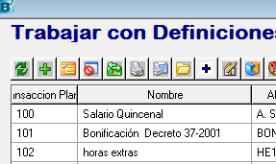

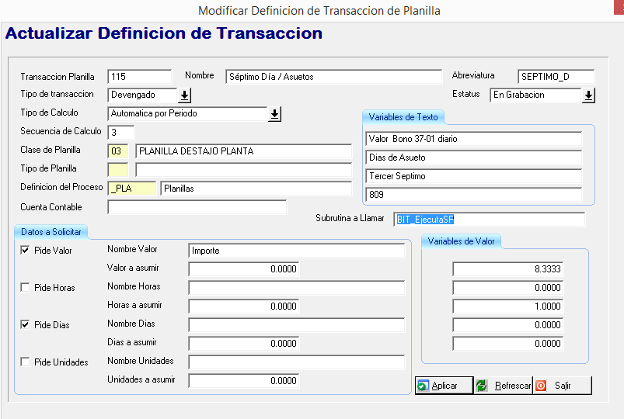

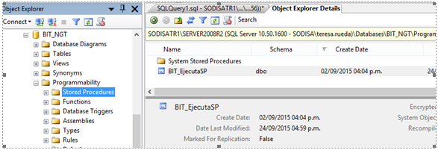

## Incidencia 3644

Se habilito el uso en los cálculos de planilla de Agrupacion de empleado para evaluar si aplican o no pagos o deducciones.

|  |  |
| --- | --- |
| Agrupación Empleado | AGR_EMP |
| Lee la agrupación almacenándola en un temporal, y evalúa si el empleado pertenece al Grupo o no. Arroja valor 1 para verdadero y valor 0 para falso.  El código de la Agrupación del empleado deberá crearse solo con caracteres numéricos. Si contiene caracteres alfabéticos, no funciona. | |
|  | |

## Incidencia 3999

Al aplicar una requisicion no actualizaba el grid de trabajo, quedando la transacción como pendiente. Se corrige para evitar problemas cuando el usuario tiene dos veces el BIT abierto

Ademas Lo que se hizo es que el usuario pueda definir el tamano de la pantalla en la que va a trabajar:

Las Pantallas son;

- Pasar d Grabación a Aprobado

- Despachar Requisa

- Reversar de Despachado a Aprobado

- Recibir Transferencia

Por ejemplo la pantalla de Aprobar una requisa:

Se abrirá en el tamaño por Default de la Pantalla pero el usuario puede cambiar el tamaño utilizando los lados de la pantalla o las esquinas.

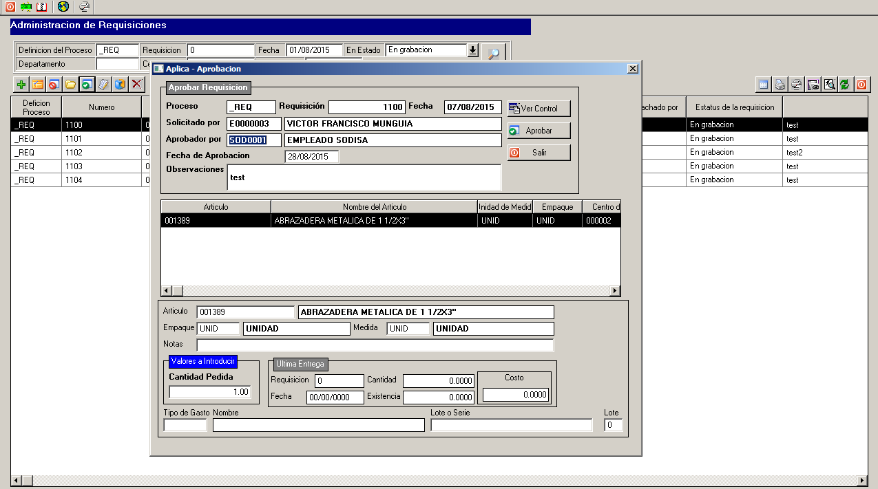

La  pantalla quedara con el tamaño definido por el usuario, este se guardara para las proximas veces que se utilice la pantalla al igual que la ubicacion:

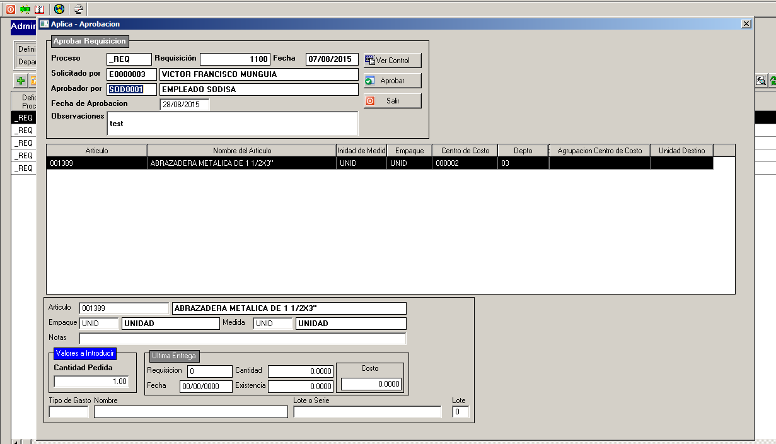

Esto será así para cada una de las pantallas antes mencionadas

## Icidencia 3966

El detalle de la compra no valida si usuario es encargado de bodega, deja grabar el registro sin validacion

Adjunto programas de esta Incidencia, ademas se modifico la actualización del código de la bodega en el detalle de la compra para que se realice solamente si en el control se cambia de lo contrario no se cambiara el codigo de bodega en el detalle.

Se presentara el siguiente mensaje, si responde Si se hara el cambio, sino no se cambiara la bodega.

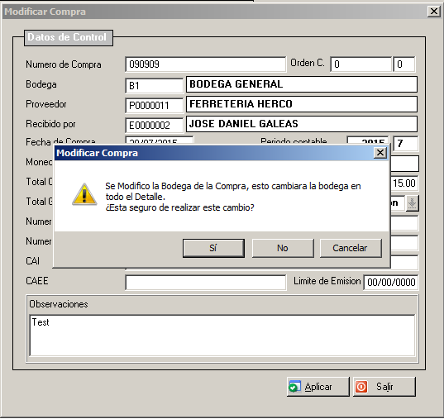

Mensaje de validacion si es encargado de compra

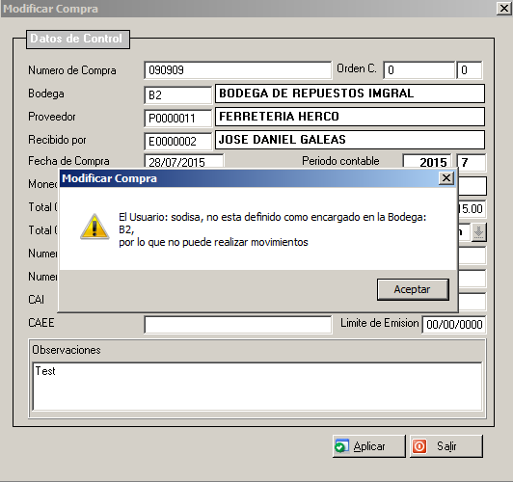

## Incidencia 3990

1. Al aplicar o mayorizar una partida contable, (LY5AQF), y (LY3MHF), que valide el sistema si todas las cuentas de la partida están con el respectivo grupo de centro de costo o Sucursal si la cuenta lo pide. En la actualidad solo valida el Centro de costo

2. al Salir del detalle de una partida contable (LY8P5F) cuando se está trabajando con ella, que el sistema avise si hay alguna cuenta que pide Grupo de Centro de Costo o Sucursal y no la tiene.

Solo se agregó la validación de Sucursal, las validaciones para centro de costo y grupo Centro de Costo ya estaban realizadas

## Incidencia 4016

Agregar Valores a los motivos de la Remision de Materiales Segun Formato Preimpreso, y acomodar el reporte para que los valores se acoplen al formato

Se agregaron los Siguientes motivos de la Remision:

* Consignacion
* Exportacion
* Importacion
* Traslado de Bienes para Transformacion
* Traslado por Venta emisor movil
* Exhibicion o Demostracion
* Participacion en Ferias

Se adjuntan los programas con las pantallas en las que se actualizaron los valores.

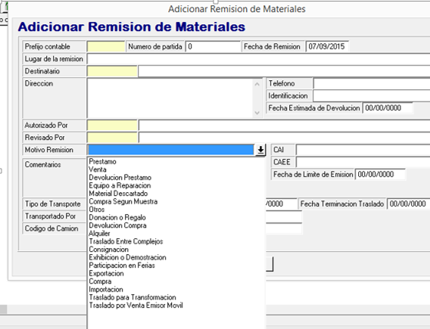.

## Incidencia 3358

Mejora en el proceso de Ingreso a la pantalla de Administrar requisiciones.

Problema expuesto:

El usuario al ingresar a la pantalla de Trabajar con Requisiciones de Inventario, y al tratar de realizar alguna acción el sistema presenta el mensaje  informando que la definición ICP no ha sido seleccionada.   
Esto ocurre porque no define el prefijo de la transacción que va a utilizar en la parte superior de la pantalla  
Esto lo obliga a regresar a ese campo y seleccionar con doble clic y escribir el prefijo de la requisición para poder comenzar a trabajar o a navegar por las diferentes opciones.  (Le aumenta el tiempo de trabajo)  
Si el usuario está autorizado a una bodega y solo maneja un documento, el sistema trae por default este prefijo.  Pero:  
1. Si se autoriza el usuario a una bodega más, ya no lo presenta.    
2. Si se le autoriza un documento más en la única bodega donde está autorizado, que no está definido como requisición,  tampoco lo presenta.  
Se solicita tener en cuenta estas opciones, en el momento de validar si presenta o no el prefijo de requisición en la pantalla LH7RMF.

## Incidencia 3986

Se corrigió que al Despachar una requisa el campo de aprobado por cambia al código de quien está despachando

## Incidencia 3928

Se agregó el campo Observaciones y al ingresar a aprobar la requisición el campo aprobado por obtiene el código Bic del usuario activo del sistema.

## Incidencia 3854

Validación Usuario Bit en lugar del usuario de Windows en periodos contables y en periodos por módulos, cuando estén habilitados.

## Incidencia 3943

Funciona de la siguiente manera:

Si el comprobante de entrada esta relacionado a un comprobante de salida se usara el costo de este comprobante de salida.

Si es comprobante de entrada por una Devolución sobre ventas se tomara el valor del costo con el que salio en la factura en caso de que la factura este configurada para que descargue el inventario.

Si no es ninguna de las anteriores se buscara el costo promedio del artículo.

Si el Articulo Utiliza Lotes el costo que se utilizara es el del Lote utilizado.

## Incidencia 3797

Crear una consulta que se llamara "Libro de Compras" donde se puedan visualizar en pantalla las compras por Rango de fechas sin importar el proveedor o la bodega, con un formato de pantalla similar a la consulta de compras por proveedor (LY9HRF) y con un reporte similar al libro de ventas, donde se pueda ver el monto de la compra, el impuesto, el descuento y el valor neto (ver imagen del reporte anexa)

Los Pasos a seguir son:

1. Definir el catálogo de los Impuesto con los porcentajes (por ejemplo 12, 15, 18, y 0).

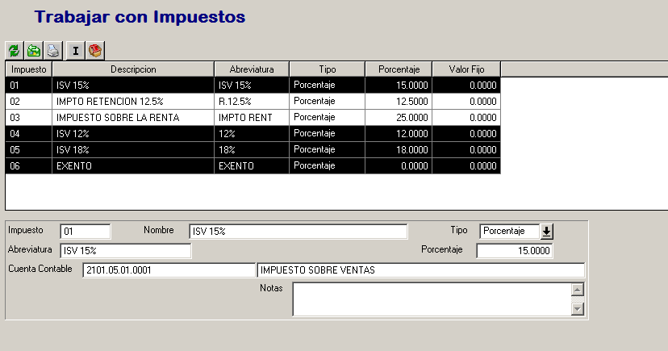

2. Una vez creados los impuestos generar las tarifas para cada uno de ellos, y en caso de que haya facturas que utilicen varios impuestos, crear una tarifa que los incluya a todos

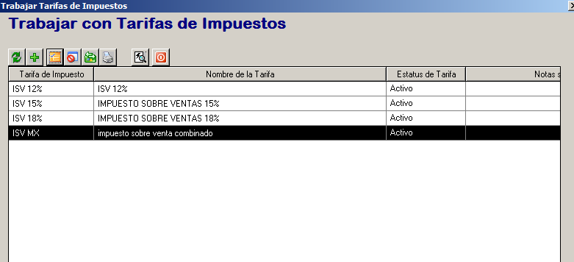

Eje. Tarifa Individual

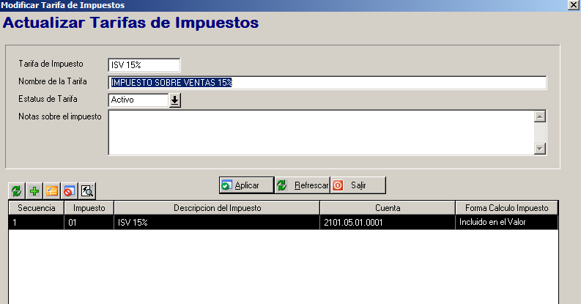

Ej. Impuesto combinados

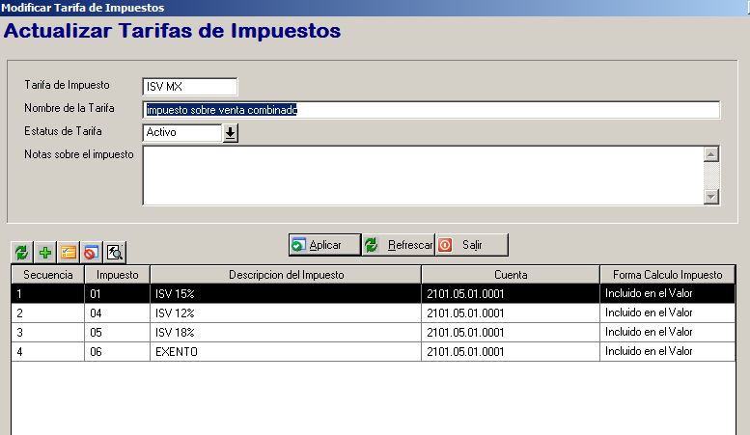

Al Agregar un impuesto a una tarifa debe configurarse de la siguiente forma:

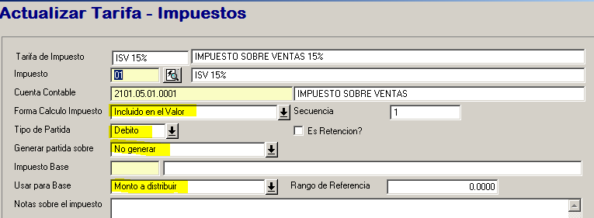

En CXP se puede hacer de 2 formas,

1. Cuando el impuesto es mixto, es decir hay varios impuestos aplicados a la misma factura,

Definir una Tarifa de Impuestos y definir los valores en el detalle del impuesto

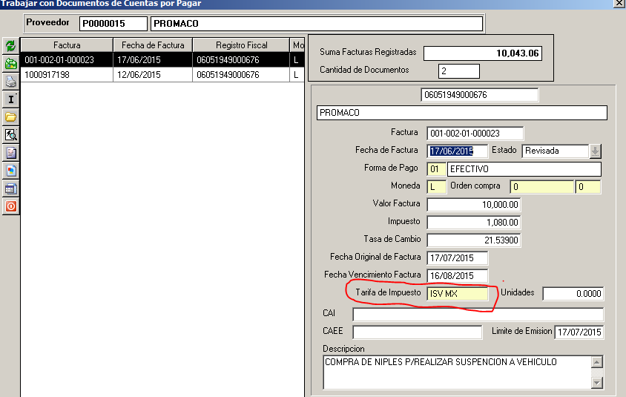

Al entrar al detalle de los impuestos se deben modificar los montos a distribuir para definir el valor por cada impuesto

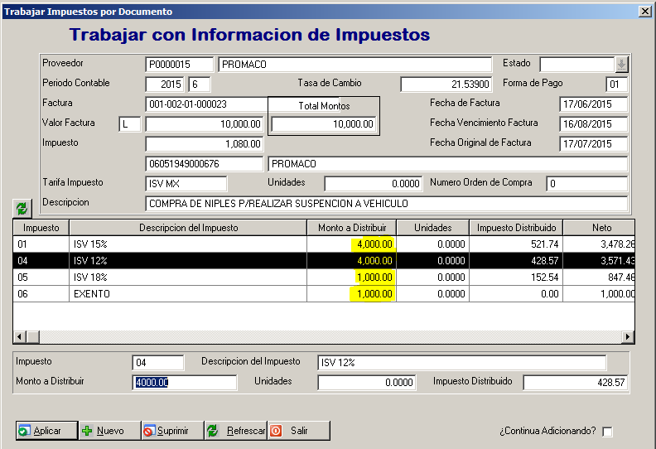

Para que la modificación se realice, debe cambiar el monto a distribuir, y en impuesto distribuido poner 0.00. Si deja el valor del impuesto distribuido, el sistema no hará el cálculo de nuevo.

1. La segunda opción es no definir una tarifa, y definir manualmente cada impuesto a afectar, agregando el monto a distribuir y el impuesto distribuido de forma manual.

El usuario deberá agregar línea por línea toda la información necesaria.

Ya con la información registrada en el auxiliar de Cuentas por pagar (CXP), la consulta se podra realizar asi:

Al utilizar la consulta se hará de la siguiente dirección:





Reporte queda con el siguiente formato:



## Incidencia 3923

Al solicitar artículos para compra no se ven las existencia.

* Al adicionar la solicitud de compra al posicionarse sobre la cantidad a solicitar arrastra los saldos en las diferentes bodegas:

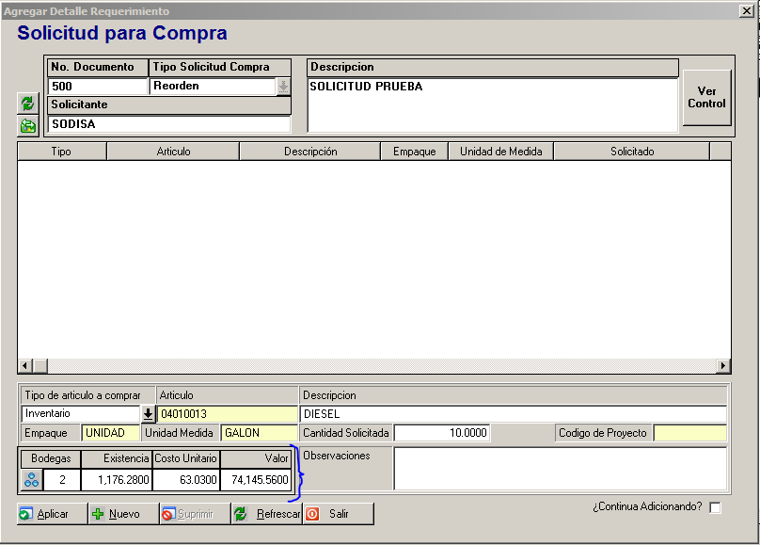

En el campo Bodegas presentara cuantas bodegas que tienen existencias de ese artículo. Tener cuidado de no confundir con el numero o código de la bodega

* Al cargar el Grid del detalle también arrastra los saldos de todas las bodegas y la cantidad de bodega.

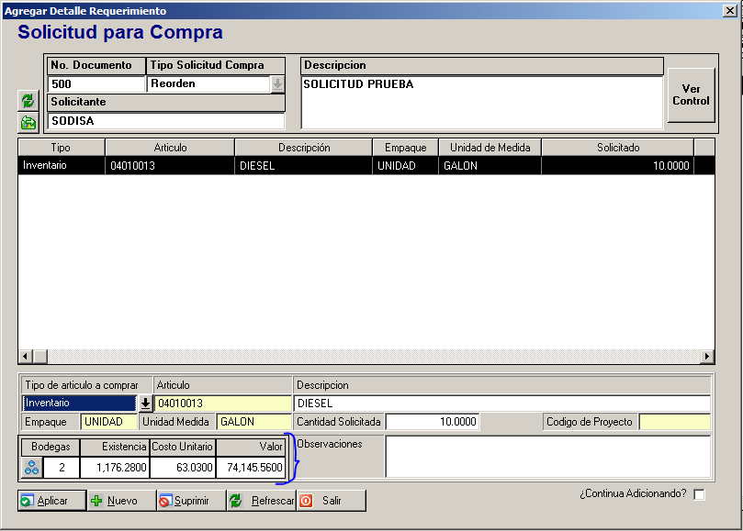

* En la pantalla de aprobación de la solicitud de compra también presenta los saldos en las diferentes bodegas además de eso al final del grid una columna en verde:

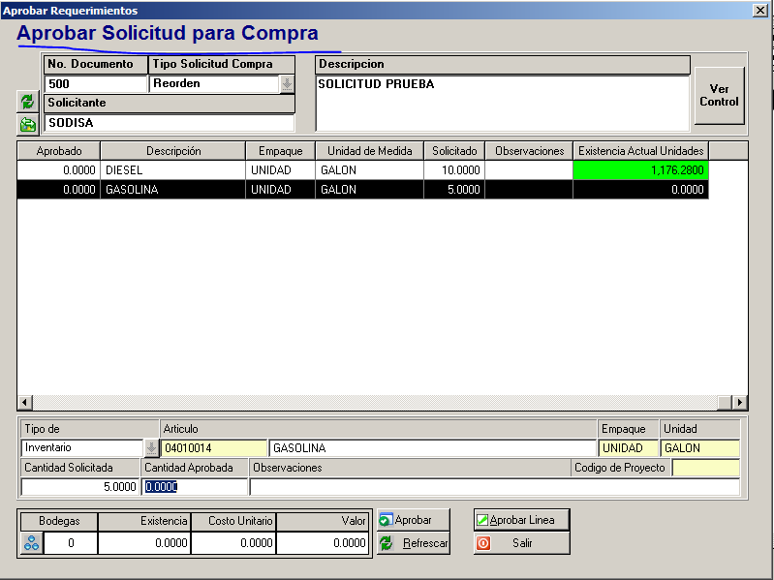

* Además se adicionó el botón de saldos por cada bodega 

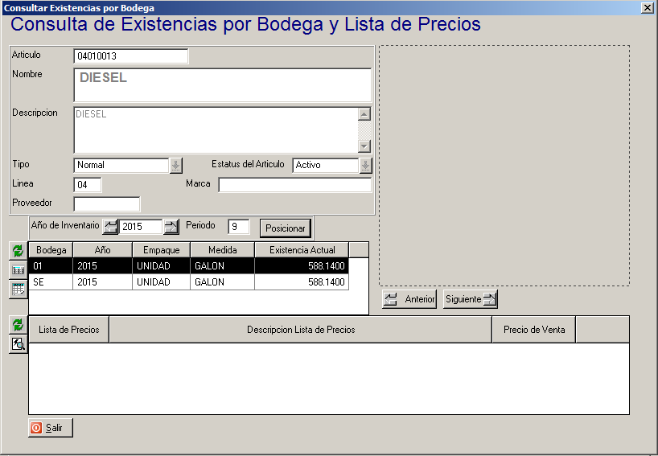

## Incidencia 4006

Reversion de compras no encuentra factura cuando el correlativo de la compra es diferente a la factura de proveedor

Al momento de reversar las compras verificará si el parámetro de Numeración Automática está activo, para buscarlo por el correlativo con el que se registró:

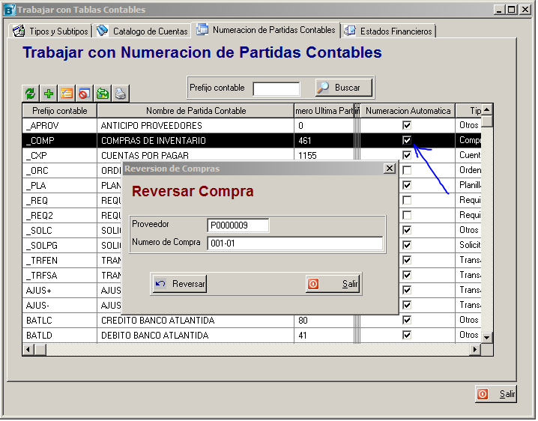

Automáticamente obtendrá el correlativo y mostrará el documento a reversar:

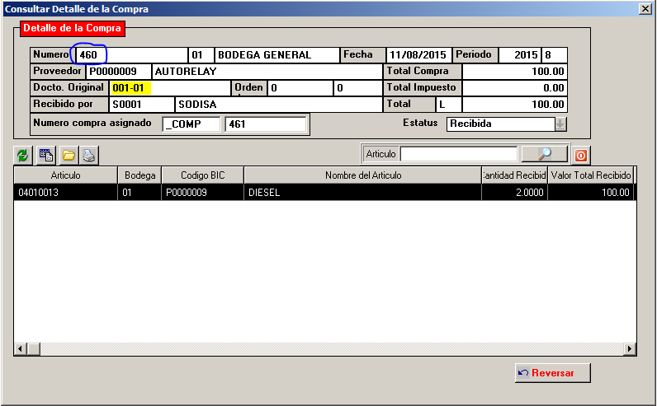

De igual forma si la Numeración Automática no está activa Reversará tomando como referencia el Documento del Proveedor.

En el caso de que el documento del proveedor sea alfanumérico:

Ejemplo **F1007**

Si la numeración está manual, el sistema registra el número de compra como **1007**, y al reversarlo con solo escribir “**F1007**” el sistema lo reversará como **1007**

Si la numeración está automática, el sistema buscará por medio del documento del proveedor **F1007** con qué número de compra se registró

## Incidencia 4036

Al borrar incidencia queda pegado..

## Incidencia 4003

Se necesita un administrador de Incidencias

Se adicionó una pantalla que permitiera el manejo de Incidencias de Recursos Humanos.

Desde Procesos > Nomina > Acciones de Personal

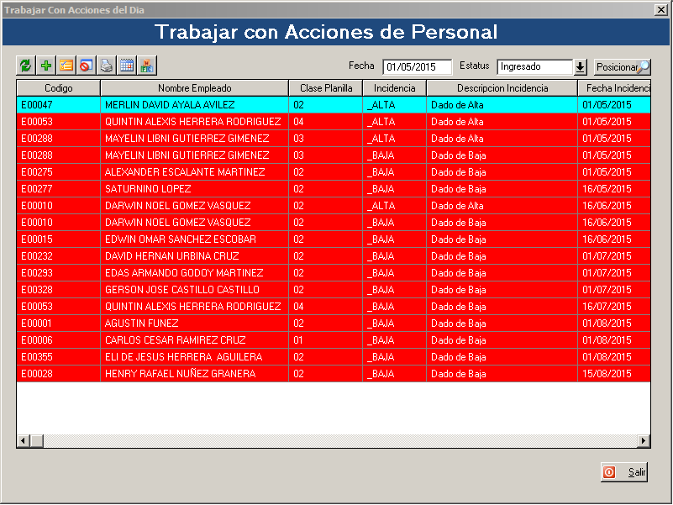

* Se mostrará en Rojo los registros de las Fechas que aún no han sido generada las Acciones de cada Día.
* También se filtró por fecha y estatus.
* Además se adicionaron todas las opciones relacionada a incidencias de empleados:



* Agregar Incidencias
* Modificar Incidencias
* Eliminar Incidencias
* Imprimir Incidencias
* Generar Acciones del Día por Fecha
* Generar Incidencias por Grupo

Ademas tiene la funcionalidad de:

* Filtro por clase
* Validación del usuario a las clases de planilla
* Generación de Incidencias por rango de fechas

## Incidencia 4019

1. Que permita almacenar en algún lugar, el CAI, los Documentos aprobados con sus respectivas series desde - hasta, y su fecha de   
vencimiento. Cada vez que se vence la autorización, la DEI emite un nuevo CAI con las series autorizadas.   
2. Que valide el vencimiento de la numeración y envíe aviso y para que pueda ingresar el nuevo CAI y fecha de vencimiento en la compañía,   
3. El campo de Número de Documento (factura, recibo, Nota crédito, etc) de Cliente o Proveedor debe poder almacenarse mínimo 19 dígitos.

**Las validaciones se harán si el parámetro de validación de CAI está Activo**

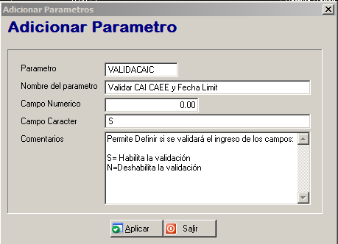

En las Compras se Validara si existe un CAI para un proveedor y se pondrá en pantalla, también que el CAI utilizado exista y que la fecha este dentro de la fecha de emisión.

En la Facturación y Transacciones de Cliente se validara que la fecha este dentro de la fecha limite de emisión y el numero este dentro del rango de numeración autorizado para el CAI del punto de Venta.

Los Documentos Cai se agregan en la base de Información Central.

Si un CAI tiene 2 rangos de numeración se debe agregar 2 veces, 1 para cada rango

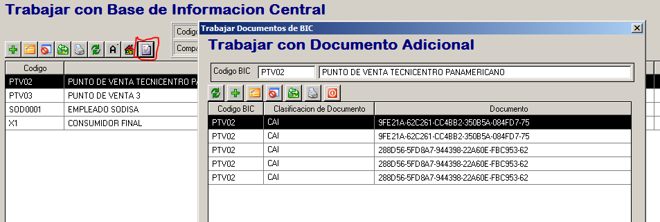

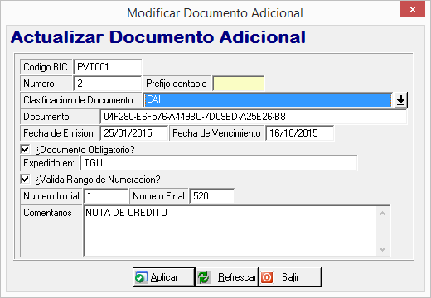

Tomar en Cuenta que se deben Definir:

FECHA DE EMISION = Fecha de recepción (Formato 927 DEI)

FECHA LIMITE DE EMISION = Fecha Limite de Emisión  (Formato 927 DEI)

DOCUMENTO = CAI  (Formato 927 DEI)

RANGOS DE NUMERACION: Los autorizados para cada Tipo  (Formato 927 DEI)

CLASIFICACION DOCUMENTO =  CAI

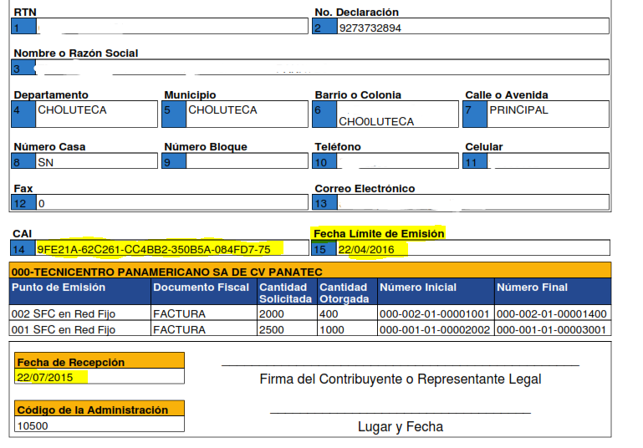

Este se debe definir solamente en los CAI que sean Punto de Ventas, porque se validara contra los datos que tenga el punto de venta en:

-Prefijo Factura Crédito

-prefijo Factura Contado

-Prefijo Débitos

-Prefijos Créditos

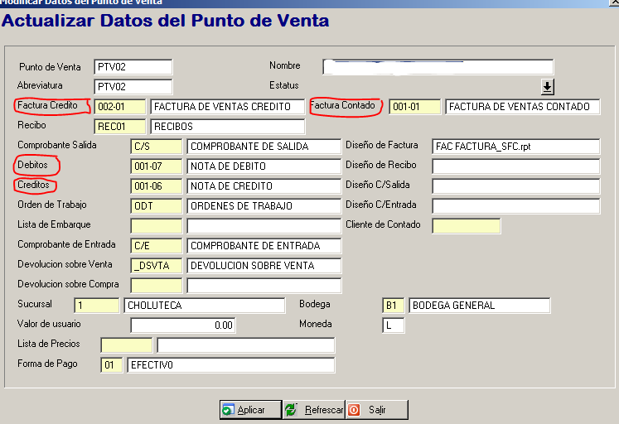

**NOTA:** Hay creación de tabla y posteriormente cambio de tabla

## Incidencia 4063

El cliente NGT necesita poder trabajar los inventario registrando las fechas de despacho o ingreso de documentos (siempre dentro de un mismo periodo contable) sin restricciones de validacion de ingresos o salidas posteriores.  
  
Se creó un parámetro  donde se especifique que N (no) se desea trabajar con las restricciones de entradas y salidas.

Si el parámetro está en blanco, nulo y/o diferente de N, que trabaje normal con las validaciones de inventario existentes.

Si el parámetro está en N significa que permite aplicar, reversar cualquier transacción de inventario dentro del mismo período contable (mes) sin la restricción de que sea fecha anterior a otros registros ya grabados.  Siempre deberá tener en cuenta que para la Reversión de cualquier "entrada" que maneja lote o serie, deberá estar restringida si ya se utilizó esa serie o lote.   
Las validaciones o restricciones de Lotes o series seguirán siendo las actuales.

Se manejara mediante el Parámetro **APLICMOVMES,** Este debe estar en “S” para que permita la aplicación de transacciones si hay movimientos posteriores en el mismo mes, si los movimientos posteriores son de meses siguientes no dejara aplicar la transacción.

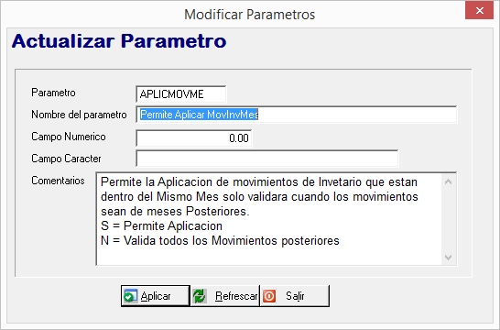

## Incidencia 4108

Adjunto los Programas, se creó un nuevo tipo de Estado Financiero, quedando los Tipos de la Siguiente forma:

- **Diseñado:** usa el reporte esfin.rpt y genera los datos a la tabla de Estado financiero Detalle

- **Programado Datos:** usa el un diseño de reporte definido y  genera los datos a la tabla de Estado financiero Detalle

- **Programado Reporte:** que realizara los cálculos necesarios dentro del reporte sin generar la data a la tabla.

Adjunto algunos reportes de ejemplo, estos son específicos para el Cliente Serviconsa

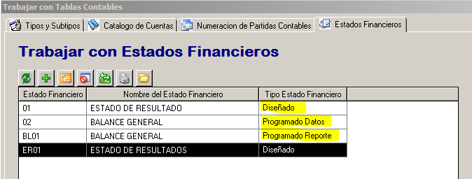

## Incidencia 4034

Solución de Problemas al trabajar con comisiones debido al cambio de estructura de facturación:

* Cada vez que se registre una transacción de cliente, al grabar el control, automáticamente genere la línea en el detalle.
* Cuando se esté validando el registro de una transacción de cliente para grabarlo en las comisiones, si es un crédito, normalmente graba el valor y la fecha de pago o de la nota, pero debe tener en cuenta que si la fecha que se está grabando es MENOR a la grabada la última vez, no la cambie.
* Cuando se asigna número de documento (factura) a un anticipo desde el botón Cambiar documento (BLMQF) en transacciones de cliente, al trabajar las comisiones ahora revisa todas las líneas del detalle de la transacción para actualizar comisiones.
* Registrando la fecha en el campo de último pago y validando que si la factura queda totalmente paga cambia el estatus a Pagado

## Incidencia 3792

En la ficha del proveedor se utilizará el campo de “Maneja Múltiple Saldos” para identificar si permite pagos o no sin documento por pagar. (Por default estará en N)

Validará lo siguiente:

* Que la solicitud de pago sea de tipo Pago a Proveedor
* Que el proveedor seleccionado No permita pagos sin cxp
* Que la forma de pago sea Cheque o transferencia

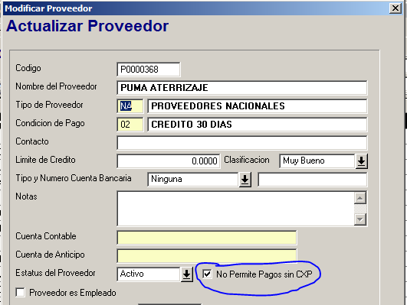

Al adicionar la Solicitud de Pago:

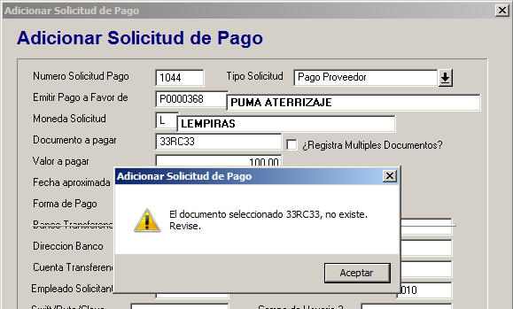

* Además se adiciono la validación en la función de modificar Solicitud de Pago

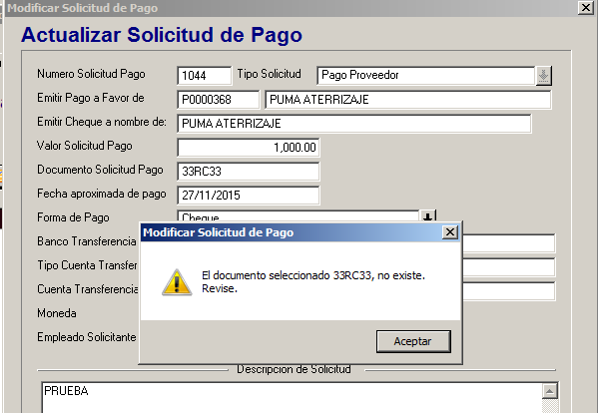

* Y en el detalle de documentos de la solicitud de pago:

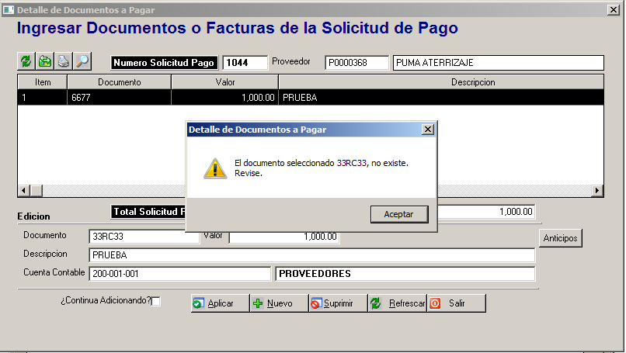

Y en la modificación de la partida contable

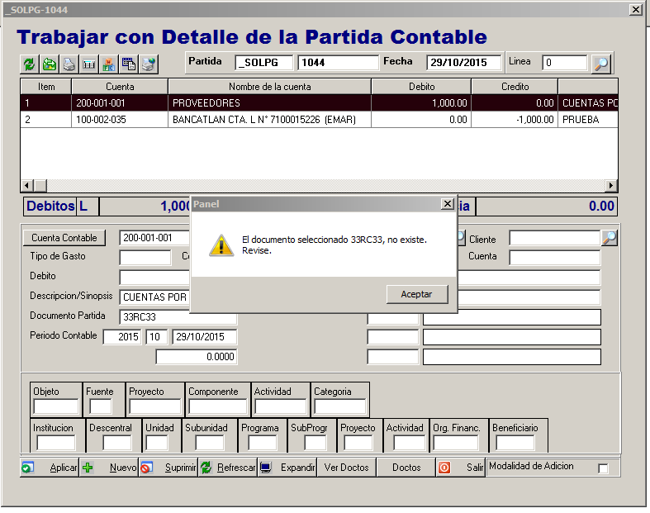

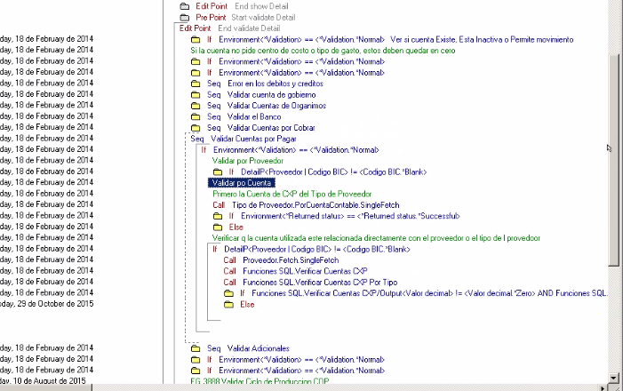

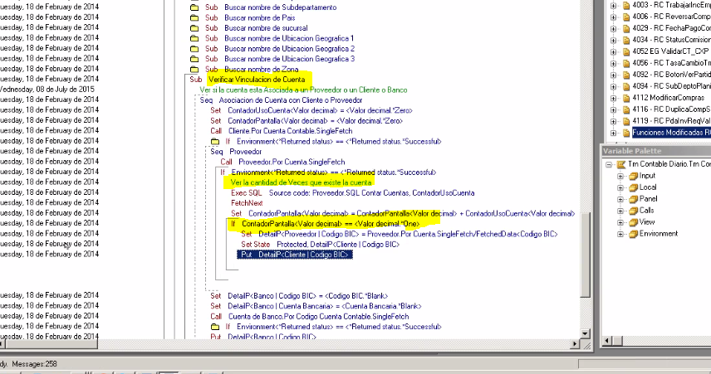

## Incidencia 3825 (Autorización OC por Monto)

Se creó el proceso para poder dar autorización a los encargados de compra que tiene permiso a **“Autorizar”** para que se puede definir los montos de las órdenes de compra que pueden autorizar.

Los montos autorizados no se pueden borrar para poder tener historial si alguien ya no será parte de la autorización se le quita el chek de autoriza.

Esto se maneja por medio del parámetro AUTOCXMONTO



Definición de los montos









Validación de la autorización de las OC



## Incidencia 4013

Notificar al momento de registrar las órdenes de compra si el proveedor seleccionado no cuenta con una muy buena calificación, esto para evitar la emisión de Órdenes de Compra a Proveedores no calificados.

## Incidencia 4183

Adjunto las funciones correspondientes a la incidencia para su revisión y aprobación.

El problema se originaba en esta pantalla donde el botón de Reversar salía atrás del botón actualizara y no permitía realizar la reversión.

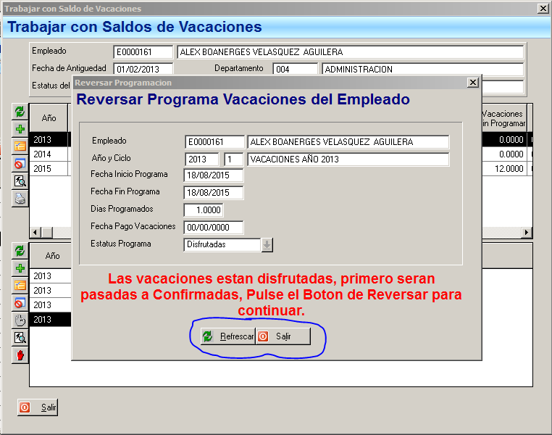

## Incidencia 4195

Adjunto Programas de esta Incidencia, es para el selector de las órdenes de compra al momento de insertar una compra, tomara en cuenta el parámetro de seguridad por sucursal, si está activo filtrara solo las órdenes de compra de las sucursales a las que esté autorizado el usuario, sino presentara todas las OC.

También solo se mostraran las Ordenes en estatus en Bodega y Aprobadas

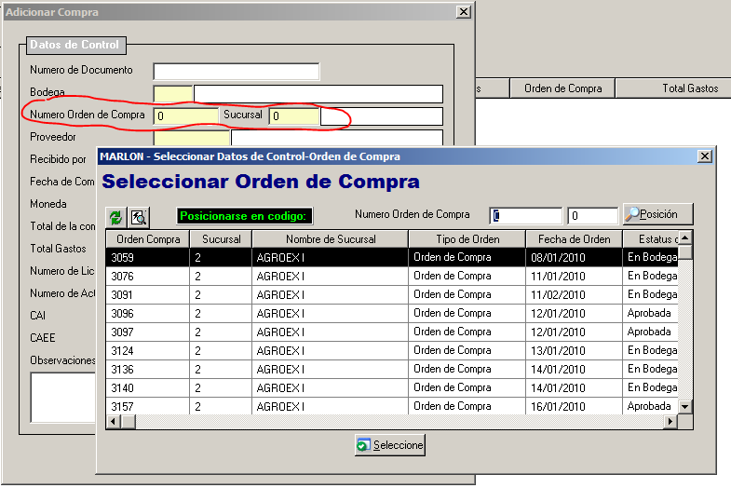

## Incidencia 4182

* Cambiar la Descripción de Numero de Compra a Número de Documento en la Compra.
* Revisar al agregar un artículo que maneja lote la fecha del lote no la toma del selector hay que escribirla manualmente.
* Agregar la descripción de la Unidad de medida en el detalle de la solicitud de Compra
* Además de los Cambios descritos en la incidencia, se incluyó un cambio para que al crear una Orden de compra al momento de seleccionar el proveedor se cargue el dato de la condición de pago que este tiene asignada

## Incidencia 3961

Actualmente permite registrar y aprobar el movimiento de un artículo sin validar si maneja lote o serie lo que causa descuadres inventario Vs Administración de Lotes.

Se corrige validando ya la salida del lote.

## Incidencia 4205

Se corrigió el problema que existía con la asignación de nuevo código de inventario, ya que agregaba más 1 carácter de más al generarlo, lo cual lo hacía porque no restaba la longitud del prefijo sino que siempre asumía que el prefijo siempre tenía una longitud de 1

## Incidencia 4194

Se cambió la validación para el insert de las transacciones de banco, la validación de CC y GCC se hará como se hace en el detalle de las partidas, para que valide cuando la cuenta pide CC y GCC al mismo tiempo, ya que antes solo validaba por separado y no permitía dejar uno en banco si la cuenta pedía los 2.

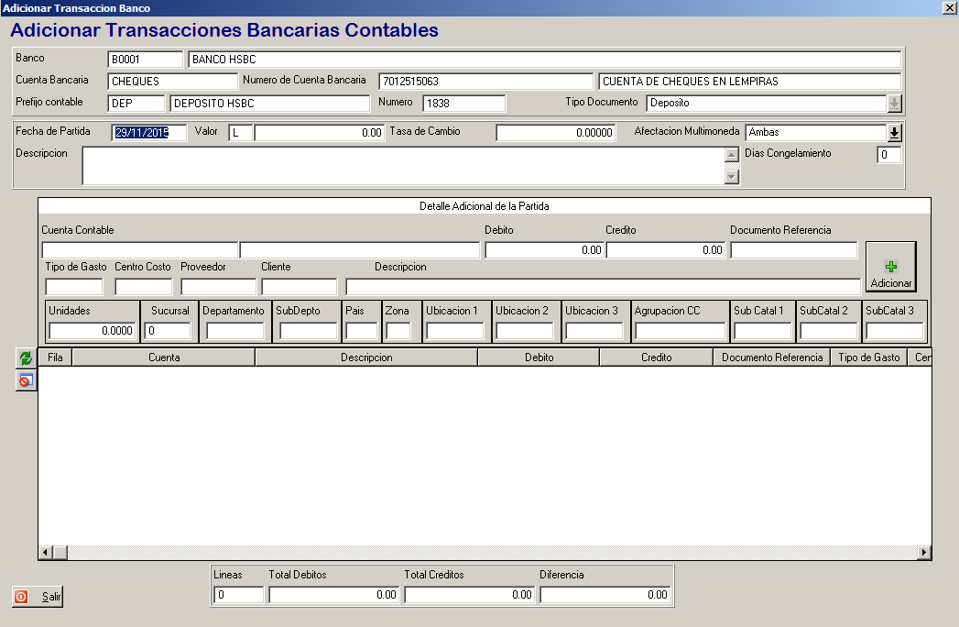

## Incidencia 4176

La pantalla de la compra presentará los datos si existe compra anterior:

Los datos que se mostraran son:

- Fecha de Compra

- Cantidad

- Valor Total

- Precio Unitario

- % Aumento / Decremento: en negativo cuando es un Decremento y Positivo cuando es un incremento

- Valor de Incremento / Decremento: en negativo cuando es un Decremento y Positivo cuando es un incremento

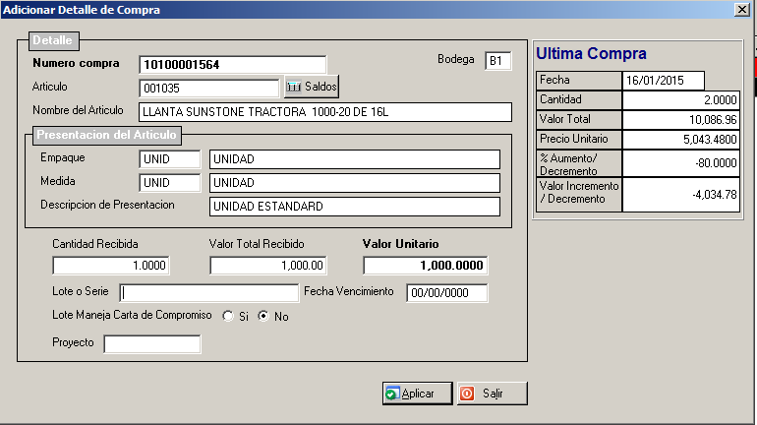

Si no ha habido compras anteriores, no se presenta la pantalla

## Incidencia 4187

Copiar una partida contable traía usuario de la partida original y no usuario activo. Queda corregido.

## Incidencia 4214

En la pantalla de ingreso de transacciones de producción por fecha desde los colectores se adicionó el proceso que verifica que al completar todos los campos y encuentra algún registro con los mismos criterios traer la información que ya se había ingresado:

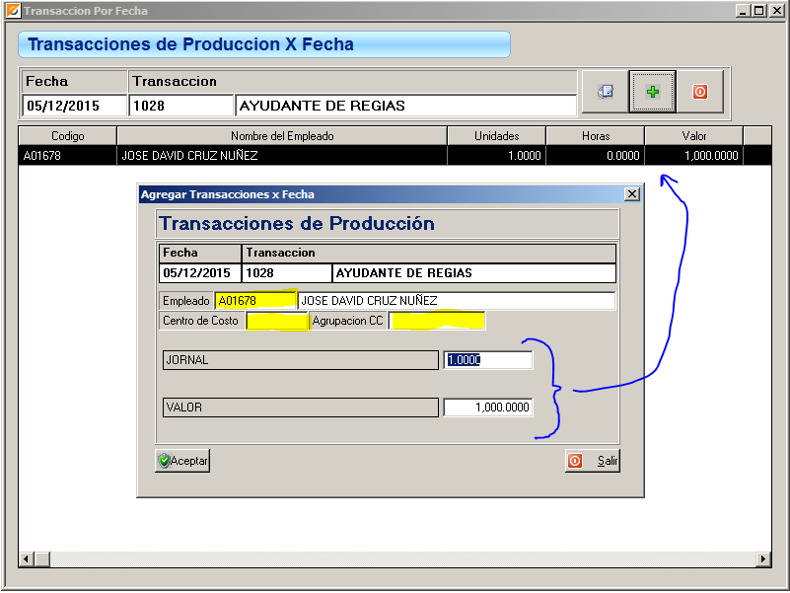

Esto evitará ingresarle al mismo empleado, la misma transacción, la misma fecha con el mismo centro de costo y grupo.

Además se adicionaron nuevos parámetros del sistema que validaran el máximo de valores, días, horas y unidades que un empleado pueda tener de una transacción de planilla en esa fecha:

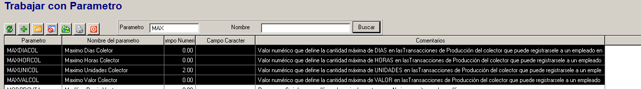

Al modificar cualquiera abrirá la pantalla de los 4 parámetros:

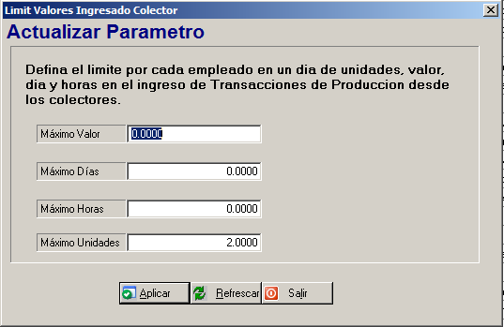

Y al momento de ingresar la transacción de producción desde el colector verificará si están activos y si excede el máximo establecido:

Ejemplo: el empleado A01678 ya tenía ingresado 1 unidad, y se trataba de ingresar 3 más, por lo tanto envía error notificando que el máximo son 2 según lo que se definió en los parámetros.

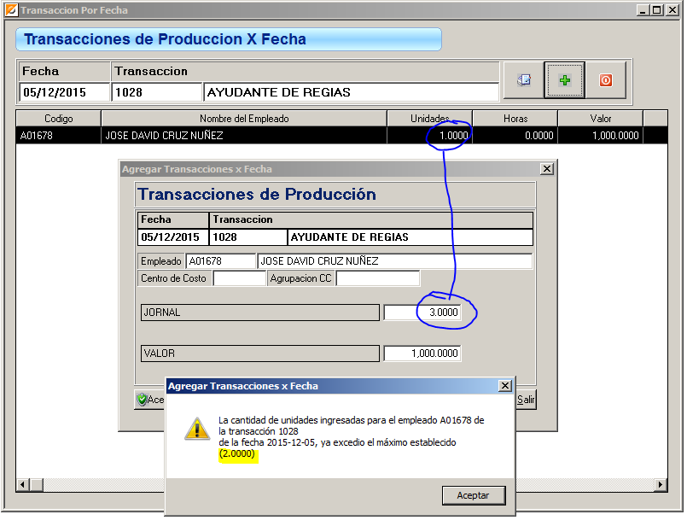

## Incidencia 3955

En algunos casos, cuando se registra una cuenta por pagar, y la afectación contable se desea ir rebajando otra cuenta por pagar de alguna empresa afiliada se necesita seleccionar el codigo de la empresa creada como proveedor, pero la pantalla de cxp no permite elegir esta opción ni tampoco modificar la partida cxp ya generada.  
  
Ejemplo:  
Se hace una compra de Armas al Proveedor X.  
- Se hará el crédito al Proveedor X que provee las armas  
- Se hará el débito a una empresa afiliada que le brinda servicios a la empresa que registra la cxp, por lo tanto se desea rebajar ese valor del cobro.

* Se adicionó el parámetro MODPROVFIL que permitirá S-Poder Modificar el Proveedor cuando se agrega una cuenta de afiliadas en cxp

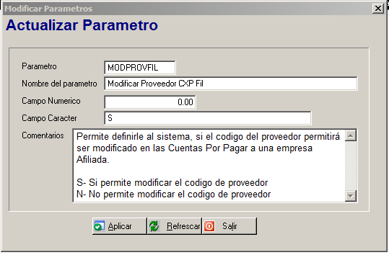

* Luego al momento de generar la cxp el sistema validará si el parámetro está activo y cambiará el label del campo:

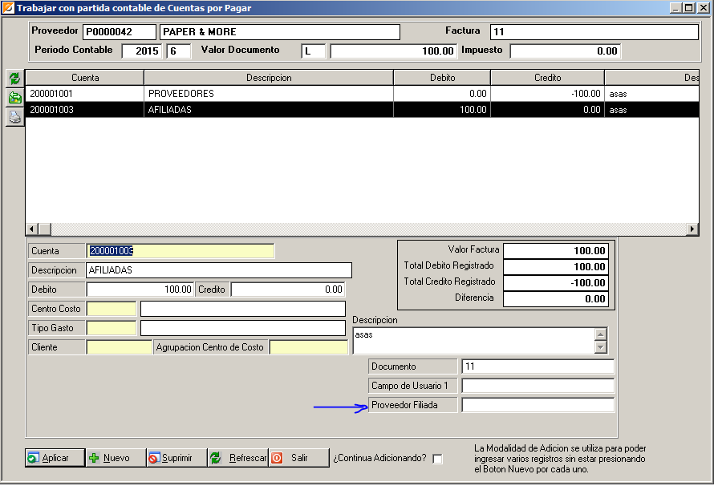

* Permitirá utilizar el campo como Código de Proveedor e incluso seleccionarlo ahí:

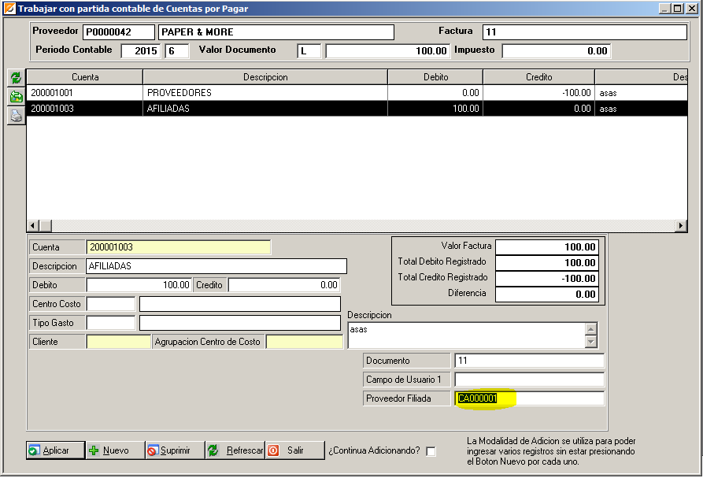

* Se adicionaron las siguientes validaciones:
* Cuando se registra la línea valida si el proveedor seleccionado usa esa cuenta contable o si el tipo de proveedor la tiene definida sino envía en blanco el proveedor
* Cuando se genera la partida contable de la cxp valida si el proveedor seleccionado usa esa cuenta contable o si el tipo de proveedor la tiene definida si no envía en blanco el proveedor

## Incidencia 3972

* En la ficha del proveedor se utilizará el campo de “Maneja Múltiple Saldos” para identificar si permite pagos o no sin documento por pagar. (Por default estará en N)
* Validará lo siguiente:
* Que la solicitud de pago sea de tipo Pago a Proveedor
* Que el proveedor seleccionado No permita pagos sin cxp



* Al adicionar la Solicitud de Pago:



* Además se adiciono la validación en la función de modificar Solicitud de Pago



* Y en el detalle de documentos de la solicitud de pago:

